Compte Rendu Réunion de la C.N.E.A.C.
Samedi 8 janvier 2022 DE 14 H à 19 H
En visioconférence

Membres présents :
Mme Arlette CATTOEN, M Gérald DELALANDE, Mme Maureen DESCAMPS, M Jean Denis DEVINS, Mme Magali EMMEL, Mme Maryannic JOURDEN, Mme Jeanine KREISS, M Roger LALLEMAND, Mme Corinne MEDAUER, M Jean Claude METANS, M René RAUWEL.
Excusés : MM : Alexandre BALZER, André MARTIN et M Jean-Bernard MOINGS.

ORDRE DU JOUR
- Dossier Juges
- Proposition d’ajout d’une nouvelle activité : le Treilball
- Evolution des monitorats pour les activités flyball, canicross
- Point licences 2022
- Nouveaux membres dans les GT Flyball, Agility, Education et Canicross
- Montant de la caution lors de litiges
- Propositions des groupes de travail

1) Dossier juges

Le 5 décembre 4 candidats sur 5 ont réussi l’examen de la SCC et vont entreprendre le cursus d’élève juge.
Les candidatures de Christophe GARCIA et Frank MULLER pour la discipline Agility et celle de Pascale KROLIKOWSKI comme commissaire principal de Flyball sont proposées.

La commission valide les candidatures de Christophe GARCIA, Frank MULLER pour l’agility et Pascale KROLIKOWSKI pour le Flyball.
PRE : 2022-01-01

Proposition de Denis SARAZIN en tant qu’examinateur qualifié Attelage et d’Eric BOSSIROY comme commissaire principal et formateur Flyball.

La commission valide Denis SARAZIN Examinateur qualifié Attelage et Eric BOSSIROY commissaire principal et formateur Flyball.
PRE : 2022-01-02

Propositions juges pour les finales agility 2022 :

Championnat de France Grade 3 : 11 et 12 Juin :M PERAIN, D DESOUBRIE, N RENAUD, G GERY
Championnat de France Grade 2 : 2 et 3 juillet : N BEGUE, M DURIEU, D FAVRE, J NAVARRO (Espagne)

Trophée par équipe : 13 et 14 août : D POWELL, T SIECA, J RIGAULT, V IMBERT
Championnat de France Jeunes : 29 et 30 octobre :P WATTECAMPS
Grand Prix de France : 19 et 20 novembre :D PRIN, H CHAILLOU, F STEEN, E COURANT, A BELTRAN (Espagne)
PRE :2022-01-03

Examinateur du Championnat de France et GPF Attelage

3 et 4 Septembre 2022
Examinateur M TOINEN Yannick.
Examinateur suppléant M SARAZIN Denis.
PRE :2022-01-04

Actualisation du cursus de l’élève juge pour la discipline agility

Ce cursus concerne les candidats dont le dossier présenté a été retenu par la CNEAC.
- Contrôle préalable préparé par la CNEAC : 1 week-end
Si à l’issue de ce week-end le président de la CNEAC valide les candidatures retenues, chaque dossier accepté est transmis à la Commission des Juges pour qu’il soit inscrit à la session de formation organisée par la S.C.C
- Formation théorique dispensée par la SCC suivie d’un contrôle des connaissances : 3 jours
Si le candidat passe avec succès cet examen, il est nommé élève juge.
- L’élève juge doit suivre des assessorats auprès de juges formateurs lors de concours officiels d’agility.
Ces assessorats se passent sur le terrain lors d’un concours de la discipline agility. Ils ne peuvent être effectués que lors d’un concours tous grades (7 parcours – 1 juge).
Quatre assessorats minima sont demandés avec 3 juges formateurs différents.
Ces assessorats qui se doivent d’être graduels ont pour objectif de permettre à l’élève de connaître toutes les facettes de la fonction de juge, de l’invitation au rapport de jugement. Par ailleurs il est demandé à l’élève juge d’effectuer un secrétariat auprès de juges de conformité au standard. Le justificatif est à fournir en fin d’assessorat au responsable des juges de la commission.
Si les notes attribuées lors des assessorats sont supérieures ou égales à la note minimale requise, l’élève juge est autorisé à continuer le cursus avec les jugements parallèles. Dans le cas contraire 1 ou plusieurs assessorats supplémentaires peuvent être demandés par le président de la CNEAC. A l’issue de ces assessorats supplémentaires, en cas d’insuffisance notoire le président de la CNEAC peut mettre fin au cursus de formation.

- L’élève juge doit alors effectuer des Jugements parallèles auprès de juges formateurs.
Ces jugements parallèles se passent sur le terrain lors d’un concours de la discipline agility. Ils sont effectués sur des parcours tracés et posés par ses soins. Ils ne peuvent être effectués que lors d’un concours tous grades (7 parcours – 1 juge).
Quatre jugements parallèles minimum sont demandés avec trois juges formateurs différents (dont deux nommés par le président de la CNEAC).
A l’issue des jugements parallèles, une validation des compétences de l’élève juge est faite. Le bilan de cette évaluation permettra au président de la CNEAC, soit de demander 1 ou 2 jugements parallèles supplémentaires soit de transmettre le dossier à la Commission des Juges de la SCC.
La formation de l’élève juge (assessorats et jugements parallèles) devra être réalisée dans un délai maximum de 4 ans entre le premier assessorat et le dernier jugement parallèle. (Sauf sur demande suite à un évènement exceptionnel).
Sur rapport de la commission des juges, le comité de la S.C.C statuera.
En cas d’acceptation, l’élève juge sera alors nommé juge de la S.C.C discipline Agility
PRE : 2022-01-05

La commission valide les propositions : 2022-01-03 à 2022-01-05

2) Le TREIBBALL

Une nouvelle activité décrite en ANNEXE 1 ouverte à tous les chiens et à développer dans les clubs canins.
PRE : 2022-01-07

Cathy GUILLON est proposée pour prendre la responsabilité du nouveau GT et le constituera pour une prochaine réunion

PRE : 2022-01-08

La commission valide les propositions : 2022-01-07 à 2022-01-08

3) Les Monitorats d’activité

Une demande est faite de faire évoluer les monitorats Canicross et Flyball en proposant le premier module du MEC1 à la place du MEC 1 complet.

Une concertation entre le groupe de travail Education Canine et les GT ayant des formations de moniteurs est nécessaire pour modifier les formations pour mieux intégrer l’éducation canine lors de la formation des moniteurs d’activité et en introduisant du e-learning afin de consacrer davantage de temps sur la partie pratique. Un projet global d’évolution de l’éducation canine est en cours d’étude.

4) Points licences 2022

Environ 8000 licences à début janvier 2022 soit une diminution de prés de 50 % par rapport à 2019. Le covid-19 a des conséquences importantes sur la pratique de nos activités de par, en autre, le respect des consignes sanitaires. L’impact budgétaire important sera à prendre en compte.

Une étude du taux de renouvellement par activité va être réalisée.

5) Intégration de nouveaux membres dans des GT

FLYBALL : Sophie DELDEM, Coraline MOUSSET et Patrice ZUCCA
AGILITY : Marc MARTIN
CANICROSS : Joël BROCH et Jérôme SCHERRER

PRE : 2022-01-06

La commission valide la proposition 2022-01-06

6) Montant de la caution lors d’un litige

Il est proposé d’harmoniser le montant de la caution à déposer en cas de litiges pour toutes les activités CNEAC et de le fixer à 150 €.
PRE : 2022-01-09

La commission valide la proposition 2022-01-09

6) Propositions des groupes de travail

DOG DANCING : Corinne MEDAUER

Le GT Dogdancing propose la mise à jour les différents règlements et documents

Modification du règlement A1 : ANNEXE 2
Modification des modalités B1 : ANNEXE 3
Modification feuille de notation D11 : ANNEXE 4
Modification feuille de notation E1 : ANNEXE 5
Modification Pass Dog Dancing G1 : ANNEXE 6
Modification Position HTM H1 : ANNEXE 7
Modalité Inscription CDF et GPF I : ANNEXE 8 DD : 2022-01-10

La commission valide les propositions 2022-01-10

Point sur le championnat du monde : Par suite de difficultés techniques de mise en œuvre du mondial de Dogdancing à Villepinte celui-ci aura lieu, toujours dans le cadre de l’EDS 2022, à la salle Le Tigre à Compiègne

Le GT Dogdancing a pour projet d’écrire une charte pour l’équipe de France et une charte sur le dopage.
Cette charte sur le dopage devra être commune à toutes les activités.

FLYBALL : Maureen DESCAMPS

Demande la validation des membres actifs du GT Flyball en tant que expert mesure cubitus officiel.

FLY : 2022-01-11

La commission valide la proposition 2022-01-11

Présentation des projets Flyball:

Création de fiches pédagogiques reprenant les points essentiels du règlement de manière interactive (bd/dessins) qui seront transmises aux CTT, présidents de clubs, coachs, éducateurs, moniteurs flyball, commissaires principaux...

Mise à jour du site pour le Flyball : record de France, photos obsolètes, textes plus d’actualités.

Evolution Pass Fly : modification du système de notation, QCM

Création d’un système de pointage par chien pour accéder aux futures grandes compétitions : GPF, FOWC

Gestion des listes par l’un des membres du GT : regroupement de toutes les fiches, tableau récapitulatif et transmission au GT Informatique pour validation définitive des toises pour le chien.

Procédure de mise à jour de la liste des personnes habilitées à examiner les passfly.

La commission donne son accord pour l’ensemble de ces projets sauf pour les 2 derniers points :
- La gestion des mesures sera faite à partir du calendrier
- Gestion de la liste des intervenants de façon à répartir géographiquement les personnes habilitées licenciées pour les pass fly.

Pas de candidature pour le GPF 2022 à ce jour.

CANICROSS : Roger LALLEMAND

Le questionnaire à destination de tous est en ligne sur le site : https://docs.google.com/forms/d/e/1FAIpQLSdGPA_Jdrb9CCKuS8tGzG24HHGqzVwpe1beZo1TXbRjj1KuvQ/viewform?usp=sf_link

Présentation des projets canicross :

Revoir le cahier des charges pour l’organisation du GPF, faire un mode d’emploi pour l’organisation d’une compétition.
A l’étude revoir le point d’attache du mousqueton par du tissu ou corde plus sécuritaire pour le chien.
L’introduction du caniroller n’est pas souhaité car un stop immédiat n’est pas possible donc potentiellement dangereux.

La commission donne son accord pour l’ensemble de ces projets

AGILITY : Maryannic JOURDEN

Prise en compte des résultats des sélectifs GPF, JO AWC (C’est déjà le cas pour les sélectifs EO AWC) pour se présenter aux sélectifs
Prise en compte des résultats des finales Championnat de France Grade 2 et Grade 3 et GPF dans le classement National.
Acceptation d'un changement de conducteur pour la finale après acceptation de la sélection. Il faut toutefois que le conducteur remplaçant ait une licence en cours de validité lors de la finale.
En ce qui concerne la demande de participation à un MAG 2, il est nécessaire d’avoir conduit un chien en grade 3 dans les 24 derniers mois et avoir terminé au moins 2 parcours avec moins de 5 points de pénalités.
Actualisation du document sur les mesures des chiens : composition de la commission de toisage. Document en ANNEXE 9
AGI : 2022-01-12

La commission valide les propositions 2022-01-12

HOOPERS : Magali EMMEL
Présentation du règlement Hoopers en ANNEXE 10
HOOP : 2022-01-13

La commission valide la proposition 2022-01-13

En projet :

Ecriture du mode d’emploi de l’organisation d’une compétition hoopers
Description de tous les agrès
Etablir le cursus de formation des commissaires et préparer un appel à candidature.
Revoir le contenu du Monitorat.

La commission donne son accord pour l’ensemble de ces projets

ATTELAGE : Gérald DELALANDE
Modification du cursus examinateur attelage : ANNEXE 11
ATT : 2022-01-14

Demande de modification sur ‘’sportscanins.fr/calendrier’’ de la formation « Monitorat d’attelage. » afin que l’organisateur puisse
1 indiquer les reçus
2 transmettre directement les résultats afin qu’ils soient intégrés aux espaces des licenciés, leur permettant ainsi d’imprimer leur diplôme.

Mise à jour de tous les monitorats d’attelage licenciés dans les espaces propres

ATT : 2022-01-15

La commission valide les propositions 2022-01-14 et 2022-01-15

EDUCATION - ECOLE DU CHIOT : Jeanine KREISS
Actualisation des documents suivants :
- Formulaire de demande de certification de l’école du chiot,
- Lettre d’accompagnement de la plaque de certification Ecole du Chiot

Synthèse des questionnaires complétés par les formateurs en éducation canine, 22 réponses reçues sur les 33 formateurs contactés.
L’analyse effectuée par le GT donne déjà un certain nombre d’informations. Les retours des formateurs rejoignent nos préoccupations actuelles et le GT va donc faire des propositions concrètes rapidement. Voir document en ANNEXE 12

Nous avons reçu 2 demandes pour rejoindre le groupe des formateurs CNEAC mais à ce jour aucune session de recrutement n’est prévue en 2022. Le GT donne la priorité au séminaire des formateurs actuellement en poste, soit fin 2022 soit début 2023.

Un des membres du GT a fait part de sa volonté de ne pas continuer, par manque de temps lié à son activité professionnelle. Nous avons donc une place vacante au sein du GT et au vu de l’ampleur des missions son remplacement est nécessaire.

Projets en cours :

- Travail d’écriture sur les textes descriptifs de l’école du chiot sur le site de la SCC et de la CNEAC.
- Evolution des formations proposées par la CNEAC en intégrant le « e-learning » et en se rapprochant des services formations de la SCC pour avoir des supports de qualité
- Revoir le contenu des interventions vétérinaires qui doivent correspondre aux besoins des activités spécifiques et prendre en compte le bien-être animal.
- Mettre en place un cursus de formation des formateurs
- Comment mieux reconnaître les compétences des moniteurs
- Actualiser le livret de formation et voir sur l’opportunité d’un format numérique
- Actualiser le passeport de Formation
- Partager un espace de documentation pour les formateurs avec un accès personnel sécurisé

La commission donne son accord pour l’ensemble de ces projets

ANNEXE 1 :
Présentation TREIBBALL

Le TREIBBALL a été créé par JAN NIJBOER en Allemagne, c’est une activité mise en place, à la base, pour les chiens de berger et les retrievers.

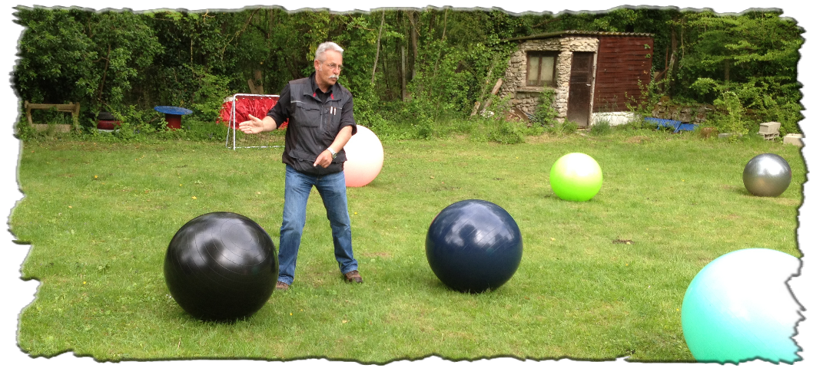

A ce jour, nous pouvons voir plusieurs catégories de chiens en Treibball. Chasse, compagnie, lévrier …

Le treibball consiste à diriger le chien à distance pour qu’il puisse pousser des ballons et les ramener dans un but.
Le maitre est dans des buts de 3 mètres de large, 2 mètres de profondeur, il envoie son chien derrière les ballons disposés à une certaine distance en fonction de son niveau et qu’il doit ramener dans les buts.
Dimension du terrain : 30 mètres de long et 15 mètres de large
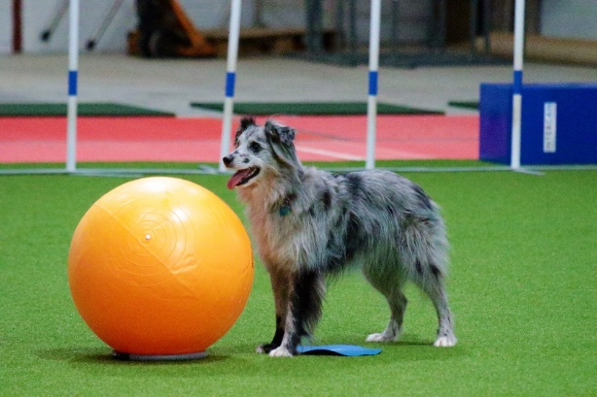

A ce jour, il n’existe pas d’organisme, fédération ou association officielle représentant le Treibball en France. En 2018, les entreprises DoggyCoach et Canidélite avaient prévu d’organiser la première compétition de Treibball en France. A cette occasion, Patrick Aufroy de DoggyCoach a écrit un règlement pour sa compétition sur les bases du règlement néerlandais
Chaque pays, voire chaque compétition, a son propre règlement.

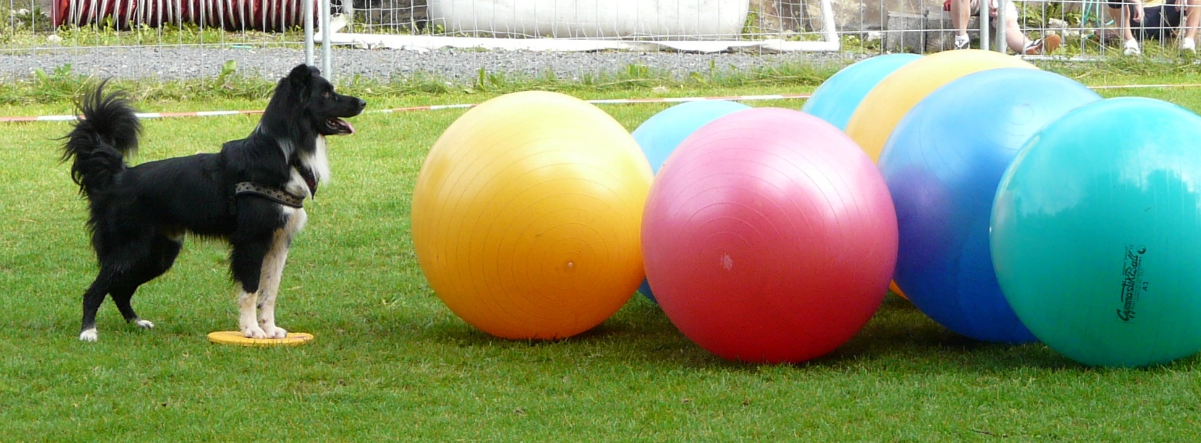

La distance des ballons va de 3 mètres (niveau débutant) à 15 mètres niveau confirmés, le nombre des ballons varient également en fonction du niveau.
- Classe débutants : 1 ballon à 3 m, un seul ballon à la fois, récompenses autorisées autant de fois que nécessaire. Le chronomètre est arrêté quand le nombre de 3 ballons est rentré dans le but ou le chronomètre est arrête après 5 mn de jeu. Le classement se fait sur le temps le plus court pour rentrer 3 ballons puis sur le nombre de ballons rentrés avant le temps imparti de 5 mn

- Classe A : 3 ballons à 5 mètres

- Classe B : 6 ballons à 8 mètres

- Classe C : 8 ballons à 12 mètres

- Classe D : 8 ballons à 15 mètres

Chaque round dure 15 mn
Le jeu s’arrête quand le nombre de ballons sur le terrain selon le niveau est rentré dans les buts ou quand le chronomètre est arrêté après 15 mn de jeu (les ballons déjà rentrés dans le but seront comptabilisés)

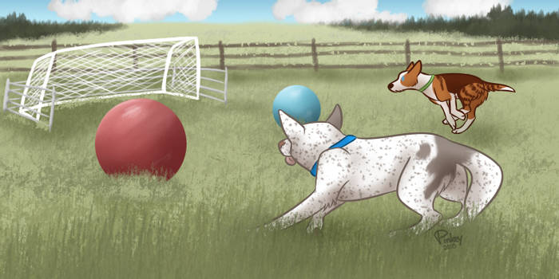

Malus ou bonus
Pour les classes A, B, C, D un classement est effectué à la fin du concours classique pour chaque classe et catégorie sur la base du chronomètre.
Majoré ou minoré de 15 secondes sur les comportements suivants :
- Tenue de position (debout, assis ou couché) derrière la balle qui est à la pointe du triangle uniquement pour la 1ere balle de chaque passage : - 15 secondes
- Pousser la balle à la pointe du triangle en 1er (même si ce n’est pas celle qui rentre en premier dans les buts) : - 15 secondes
- Le chien aboie sans arrêt (à l’appréciation du juge) : + 15 secondes
- Le maitre sort une première fois des buts ou lâche une première fois le poteau des buts : + 15 secondes.

Arrêt du jeu et élimination si :

- Le chien mord et perce la balle
- Le maitre crie ou met la pression sur le chien
- Le maitre sort une seconde fois des buts ou lâche une seconde fois le poteau du but
- Le ballon sort du terrain (ou si la balle touche les limites du terrain, filets, barrières.)

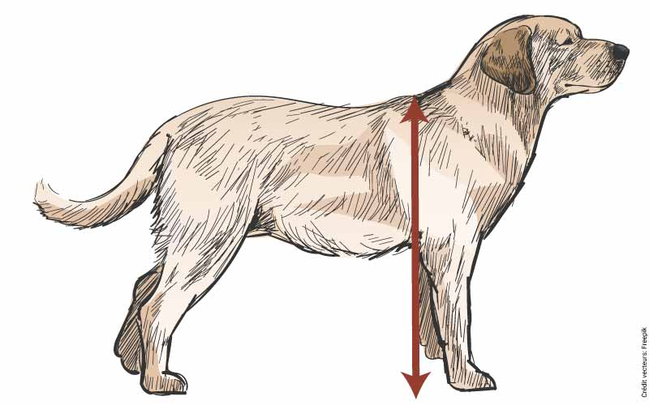
Les différentes catégories

- Catégorie 1 : Toutes les races du groupe 1 (chiens de berger et bouviers sauf bouviers suisses) avec une hauteur au garrot de plus 40 cm, de même que les croisements dont les 2 parents sont issus du groupe 1.

- Catégorie 2 : Toutes les races qui font partie du groupe 1 avec une hauteur au garrot inférieure ou égale à 40 cm, de même que les croisements dont les 2 parents sont issus du groupe 1.

- Catégorie 3 : Toutes les races et les croisements qui ne font pas parties des catégories 1 avec une hauteur au garrot de plus de 40 cm.

- Catégorie 4 : Toutes les races et les croisements qui ne font pas parties des catégories 2 avec une hauteur au garrot inférieure ou égale à 40 cm
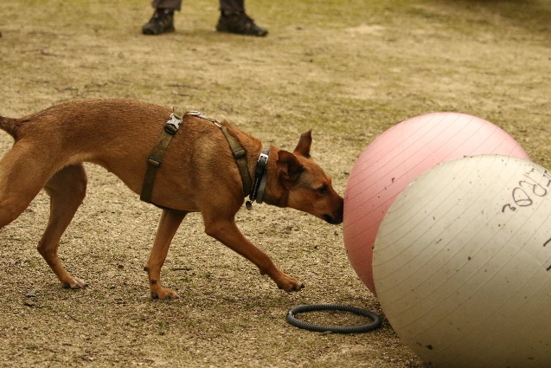

Les différentes parties d’un concours
Concours classique : Les ballons disposés en forme de triangle, le chien doit pousser les ballons le plus rapidement possible dans le but selon le règlement. Le nombre de ballons et la distance diffère en fonction de la Classe.
Concours fun : on choisit une variante de jeu qui est laissé à l’appréciation du juge ou de l’organisateur.
Les variantes possibles : Disposition des ballons, distance des ballons, couleur des ballons, numérotation des ballons, parcours à faire avec un ballon, slalom de ballons, saut de haie etc…..
Exemples de disposition des ballons :

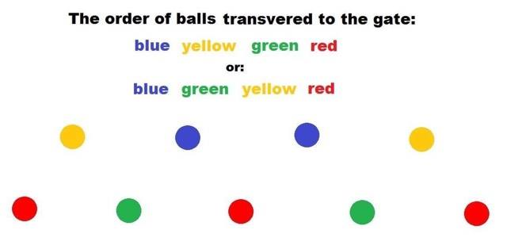

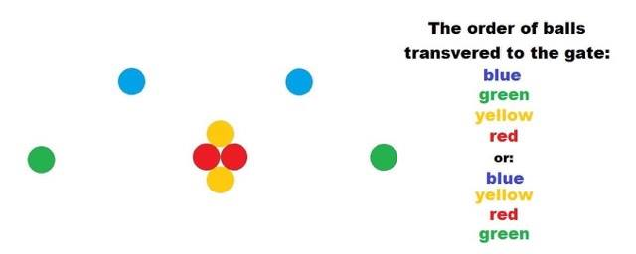

Slalom entre les ballons avant de pousser le ballon N°1
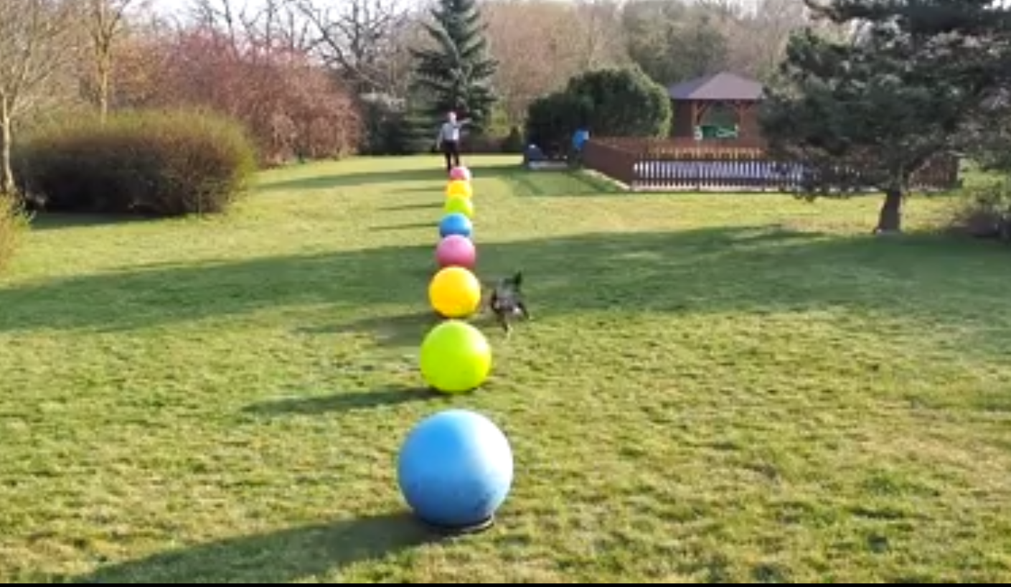

Tourner autour d’un ballon avant de le pousser
Faire des « huit » entre 2 ballons ou plus
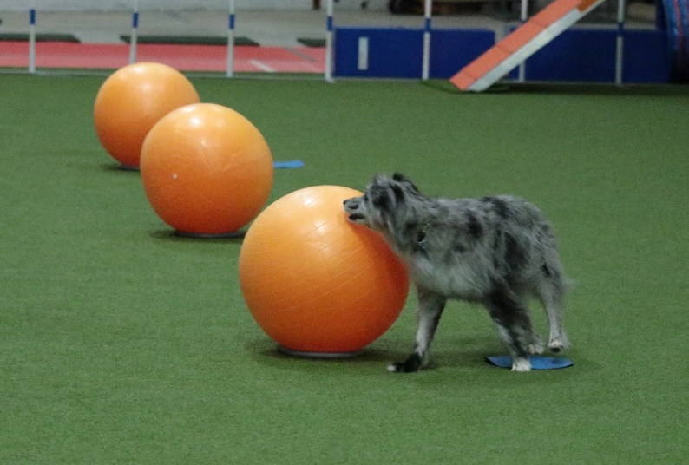

Tailles des ballons :
S : 55 cm – Chiens petites tailles : jack russell, westies, cocker américain, shetland…
M : 65 cm – Chiens tailles moyennes : australiens, borders, golden…
L : 75 cm – Chiens grandes tailles : berger allemand, beauceron, rottweiler….
Idéalement le chien doit pouvoir voir son maitre en regardant au-dessus du ballon
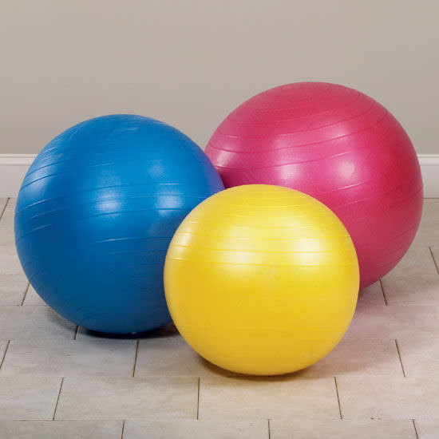
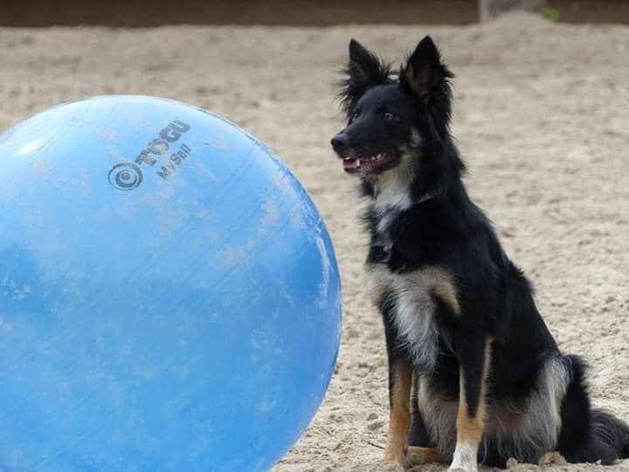

L’intérêt du Treibball :

- Renforcer la relation avec son chien
- Sport ludique et sans risque physique
- Auto contrôle
- Ordre à distance (derrière, droite, gauche, recul, stop…)
- Autonomie

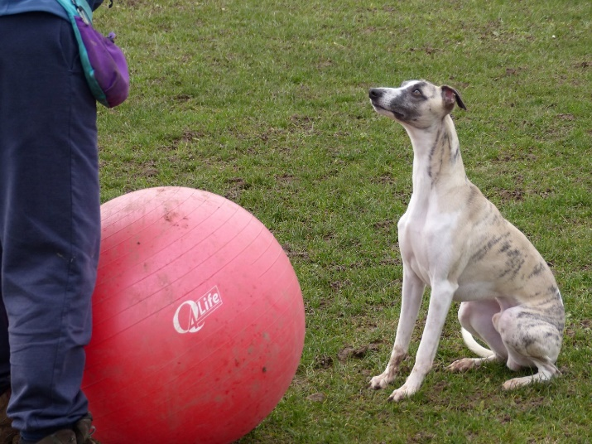

ANNEXE 2
A1-1 - Règlement Dog Dancing
Ce règlement est valable jusqu’en 2027.

Sommaire
1 - GENERALITES 18
2 - LES DIVISIONS 18
2.1 Heelwork To Music ou HTM 18
2.2 FREESTYLE Définition du freestyle 21
3 - LES CLASSES DE TRAVAIL 22
3.1 La classe SOLO 22
3.2 La classe EQUIPE 23
3.3 La classe HANDI (tous handicaps confondus) 23
3.4 La classe FUN 23
3.5 La classe RECREATIVE 24
4 - Niveaux des épreuves 24
4.1 Niveau DEBUTANT 24
4.2 Niveau NOVICE 24
4.3 Niveau INTERMEDIAIRE 25
4.4 Niveau AVANCE 25
5 - LES CATEGORIES 26
5.1 Catégorie SENIOR 26
5.2 Catégorie JUNIOR (Jeunes jusqu’à 14 ans) 26
6 - NOTATION SUR 4 RUBRIQUES 26
6.1 Présentation 26
6.2 Contenu 26
6.3 Interprétation artistique 26
6.4 Bien-être animal 27

1 - GENERALITES
Le Dog Dancing met en valeur les qualités naturelles du chien. Cette activité est la suite logique de l'école du chiot. Elle illustre parfaitement l’éducation canine positive pratiquée dans nos clubs.
La pratique de cette discipline est ouverte à tous les chiens LOF ou NON LOF. La compétition est ouverte aux chiens âgés de 12 mois minimum, ayant une licence de Dog Dancing (Dans le respect de la loi du 6 janvier 1999).
La licence, qui comprend une assurance responsabilité civile, est obligatoire pour les compétitions, les stages et les démonstrations de la discipline. Pour laisser libre cours à l'imagination et favoriser le sens artistique, aucune figure n’est imposée pour le programme.
Le conducteur et son chien vont évoluer sur une musique de leur choix et exécuter des figures mettant en valeur la sociabilité du chien, l’harmonie de leur rapport, la précision et le dynamisme des mouvements.
Toutes les figures et tous les mouvements seront réalisés dans le respect du chien et ne devront, en aucun cas, mettre son intégrité physique ou mentale en danger.
Le Dog Dancing comprend deux divisions indépendantes l’une de l’autre :
- Le Heelwork To Music dénommé par le sigle HTM
- Le Freestyle dénommé par le sigle FS
Dans ces deux divisions, les épreuves sont notées sur 30 points.

2 - LES DIVISIONS

2.1 Heelwork To Music ou HTM
Une routine «Heelwork to Music» (HTM) doit inclure un minimum de 75% de mouvements HTM et un maximum de 25% de freestyle. Un chien n'est pas autorisé à s'éloigner de plus de 2 mètres du conducteur pendant toute la routine.

Les 10 positions de HTM (annexe 3). L’ordre et la numérotation de ces positions ont été modifiés pour se caler sur l’international.
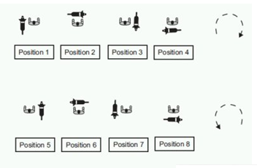

- Position N° 1 : Le chien a son épaule droite parallèle à la jambe gauche du conducteur.
- Position N° 2 : Le chien est devant et a son épaule droite parallèle à la jambe droite du conducteur.
- Position N° 3 : Le chien a son épaule droite parallèle à la jambe droite du conducteur.
- Position N° 4 : Le chien est derrière et a son épaule droite parallèle à la jambe gauche du conducteur.
- Position N° 5 : Le chien a son épaule gauche parallèle à la jambe droite du conducteur
- Position N° 6 : Le chien est devant et a son épaule gauche parallèle à la jambe gauche du conducteur.
- Position N° 7 : Le chien a son épaule gauche parallèle à la jambe gauche du conducteur.
- Position N° 8 : Le chien est derrière et a son épaule gauche parallèle à la jambe droite du conducteur.
- Position N° 9 : Le chien a les épaules entre les jambes du conducteur, tête vers l'avant.
- Position N° 10 : Le chien a les épaules entre les jambes du conducteur, tête vers l'arrière.

Définition de la position de HTM «idéale»
Dans une position HTM idéale, la distance entre le chien et le conducteur est constante et ne dépasse pas 50 cm. La distance idéale d’évolution se situe entre 0 et 15cm. Le chien doit pouvoir travailler des 2 côtés du conducteur. Ni le chien ni le conducteur ne doivent se gêner mutuellement. Le chien doit toujours s’adapter au rythme et à la direction du conducteur. Le chien doit rester parallèle à son conducteur dans toutes les positions et se déplacer en le suivant, sans sauter ni croiser les pattes, sauf s’il s’agit d’un mouvement latéral. Si la distance entre le chien et le conducteur est supérieure à 50 cm, cela est considéré comme du freestyle. La position du chien en retrait ou devançant le conducteur est indésirable. La distance est mesurée de la partie la plus proche du conducteur à la partie la plus proche du chien. Le chien doit marcher à quatre pattes. Le chien doit être à l'aise pour travailler des deux côtés du conducteur. Le chien doit bouger de manière naturelle.

Le chien, les 4 pattes au sol, doit être en position parallèle au conducteur. L’épaule du chien est alignée sur la jambe du conducteur

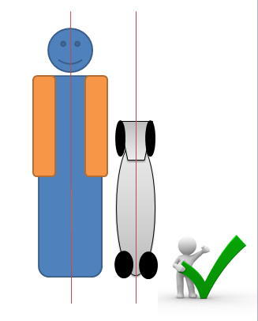
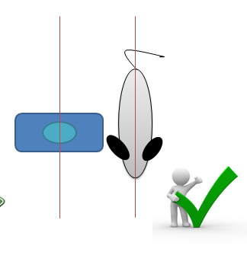

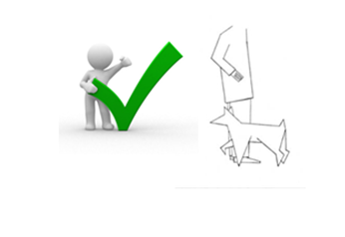
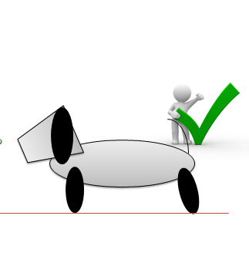
Difficulté technique
La difficulté de la routine ne concerne pas seulement le nombre de positions ; il s’agit également de diversité des directions et de changements de rythme. Le changement de position montre la capacité du chien à trouver les positions indépendamment.

- Le chien est en piste sans laisse et doit, durant 75% de la chorégraphie, se déplacer dans la même direction que son conducteur en s’adaptant à son allure et dans une des 10 positions HTM décrites ci-dessus et en annexe 3 ; les 25 % de mouvements Freestyle autorisés dans le HTM servent essentiellement à changer de position pour rendre une chorée plus fluide et ne sont pas pris en compte dans la rubrique « contenu » (l’emploi de mouvements spécifiques FS dans une routine de HTM est autorisé si ces mouvements sont effectués à 2 mètres maximum et ne représentent pas plus de 25 % des mouvements).
- Les positions HTM doivent être parfaitement maintenues en mouvement. Le chien ne doit pas sauter pour maintenir sa position au côté du conducteur. Le chien doit maintenir approximativement la même distance par rapport au conducteur pendant toutes les positions et durant son déplacement.
- Le chien doit être droit et parallèle à la jambe du conducteur.
- Le chien ne doit jamais croiser les pattes durant la marche au pied sauf sur un mouvement de latéralisation (lors des mouvements de latéralisation, le chien peut croiser ou non les pattes sans rapport avec les pas de son conducteur).
- Le chien pendant toute la routine ne peut s'éloigner de plus de 2 mètres de son conducteur. Aucun travail de Free Style dit « à distance » (évalué à plus de 2 mètres) n’est autorisé sous peine d’élimination.
- Le chien doit se déplacer (vers l’avant ou l’arrière, ou encore en latéral, en rotation ou en pivot) dans la même direction que le conducteur.
- Le chien doit suivre le choix des vitesses du conducteur.
- Toutes les positions peuvent être exécutées dans toutes les directions, en avançant, en reculant, latéralement et en pivotant.
- Le chien peut regarder le conducteur mais ce n’est pas une obligation.
- Les variations sont considérées comme des mouvements distincts en rubrique « contenu ». Ces variations permettent de coller à la musique, d'interpréter la musique et le thème. Elles sont aussi prises en compte dans la présentation et l’interprétation musicale.
- La durée maximum de la routine dépend du niveau d'évolution.
- Si des accessoires sont utilisés en HTM, ils doivent être inclus dans la prestation. Leur mise en place est limitée à 90 secondes maximum, un dépassement du temps de pose entraîne une élimination.

2.2 FREESTYLE
Définition du freestyle
Une routine « Free style » comprend un minimum de 75% de mouvements de FS et un maximum de 25% de mouvements HTM. Tous les mouvements sont autorisés, en dehors de ceux mentionnés au paragraphe mouvements interdits, à condition de ne pas compromettre la santé du chien.
Difficulté technique
Le freestyle « idéal » consiste en une grande variété de mouvements. Les mouvements devraient être exécutés avec fluidité et en tenant compte des changements de rythme dans la musique.
- En FS, l’équipe peut utiliser librement toutes les figures et combinaisons pour réaliser une chorégraphie.
- Il n’y a pas de limite dans l’utilisation d’accessoires, mais il faudra faire bon usage de ces accessoires. Si ce n’est pas le cas, il en sera tenu compte dans la rubrique « contenu ». Ces accessoires ne doivent servir ni de leurre pour diriger le chien, ni d’objet de motivation.
- Les accessoires peuvent être mobiles ou statiques mais seront non dangereux et seront en adéquation avec le thème.
- Le temps de mise en place des accessoires est de 90 secondes au maximum. Le dépassement de ce temps entraîne une élimination de l’équipe.
- Les figures présentées ne doivent mettre en danger ni l’intégrité physique ni l’intégrité mentale du chien
- Il est conseillé de ne pas répéter un mouvement plus de 3 fois et de ne pas le faire exécuter sur une longue durée.
- La durée maximale de la routine dépend du niveau d'évolution de l’équipe.
- Les mouvements sont libres et doivent tenir compte de la morphologie et des aptitudes du chien. Ce dernier ne doit à aucun moment être mis en danger.

Mouvements interdits : le chien fait le poirier, le chien marche sur ses pattes avant, le chien effectue une roulade avant.... Ces mouvements sont considérés comme dangereux et entraînent une élimination. (La liste des mouvements interdits n'est pas exhaustive et est susceptible d’évolution)

Remarques :
1) le chien qui marche au pied sur trois pattes (mimant la boiterie) : cette figure relève du Freestyle.
2) le chien qui est entre les jambes de son conducteur et pose ses pattes sur les pieds du conducteur : cette figure relève du Freestyle.

NOTES :
Les positions de Heelwork sont acceptées à condition qu’elles ne dépassent pas 25% du nombre total de mouvements. Elles seront comptabilisées en « contenu ». Il doit être clair pour le juge que la routine présentée est une routine de Freestyle.
Aucune position HTM et aucun mouvement spécifique ne sont requis pour une routine de Freestyle.
On définit comme mouvement Free style tout ce qui n’est pas position HTM

3 - LES CLASSES DE TRAVAIL
Les classes notées : solo / équipe / handi
Autres classes : Fun / récréative

3.1 La classe SOLO
C’est la classe la plus courante. Un conducteur et un chien évoluent ensemble. Dans cette classe, les récompenses ne sont pas autorisées.

3.2 La classe EQUIPE
Deux conducteurs et deux chiens évoluent ensemble. Il peut également s’agir de plus de deux conducteurs et de plusieurs chiens ou d’un conducteur avec plusieurs chiens. Dans cette classe, les récompenses ne sont pas autorisées.
Cette classe concerne tous les niveaux (cf chap 4), les différentes catégories (cf chap 5) ainsi que les deux divisions (cf chap 2).
- Les équipes concourent sans distinction de niveau ni de division.
- Les juniors, les seniors, les handi pourront s’unir ; Ils concourent alors en catégorie « séniors »
- En classe Handi, les « handi » seniors et juniors peuvent s'unir ; ils concourent alors en catégorie Handi senior ou handi junior.
- Tous les mouvements, qu'ils soient FS ou HTM, sont notés.
- La durée de la chorégraphie varie de une à quatre minutes.

3.3 La classe HANDI (tous handicaps confondus)

3.4 La classe FUN
La classe FUN :
- La classe FUN est ouverte aux chiens de tous niveaux.
- Cette classe accueille les licenciés avec des chiens débutants âgés de 12 mois révolus, des licenciés avec un chien vétéran (toujours licencié), les licenciés souhaitant tester une nouvelle chorégraphie, ou remotiver leur chien, ou travailler sur des aboiements en condition « concours » etc...
- La durée de la routine est fonction de l’objectif choisi par le concurrent : 2 minutes maximum pour un chien débutant, 3 minutes pour travailler des problèmes de comportements (aboiement, motivation, etc…) et 4 minutes maximum pour la présentation d’une nouvelle routine
- Laisse, nourriture, jouets sont autorisés.
- Cette classe donne lieu au paiement d'un engagement.
- Il n'est pas établi de classement, donc l’attribution d’une récompense n’est pas obligatoire.
- La classe FUN donne lieu à 1 seul passage.
- La classe fun passera le matin avant le début des classes officielles sur le même terrain que ces classes officielles
- Un compétiteur peut s’inscrire en classe Fun et en classe officielle sur un même concours
- La raison de l'inscription dans cette catégorie devra être spécifiée lors de l'engagement grâce au menu déroulant prévu à cet effet.
- Il n'y a pas de notation, mais des conseils seront inscrits sur la feuille de notation prévue à cet effet et remise en fin de prestation. Le juge peut également faire un retour verbal. (Annexe 1)
- Dans cette classe, il y a possibilité de se présenter en équipe

3.5 La classe RECREATIVE
Cette classe est ouverte aux chiens entre 8 et 12 mois titulaires du pass dog dancing. La durée de musique y est limitée à 2 minutes maximum. Cette classe récréative ne doit pas servir à présenter une chorégraphie Elle est destinée aux jeunes chiens pour leur permettre de découvrir l’environnement concours de manière récréative et ludique. On pourra y travailler les exercices présentés lors du pass.
La classe récréative donne lieu au paiement d’un engagement et est soumise à l’obtention du pass dog dancing. Elle ne génère pas de feuille avec des commentaires de la part du juge.

4 - Niveaux des épreuves
4.1 - Niveau DEBUTANT
4.2 - Niveau NOVICE
4.3 - Niveau INTERMEDIAIRE
4.4 - Niveau AVANCE
Tous les niveaux et toutes les épreuves sont accessibles aux jeunes conducteurs ainsi qu'aux licenciés Handi. Ils auront leur propre classement. Les prestations se font sans laisse ni récompense, quel que soit le niveau d’évolution.

4.1 Niveau DEBUTANT
Durée : 1 minute à 2 minutes
La routine sera effectuée en Freestyle ou en Heelwork To Music, selon votre choix lors de l'inscription au concours.
Nombre de passages maximum durant le concours : 2 si le nombre de concurrents le permet. La meilleure des 2 notes sera retenue pour le classement si 2 passages effectués dans un même concours.

Préconisations pour le niveau « débutant »
La difficulté moyenne est peu élevée et les exercices présentés peuvent être simples mais doivent être propres et bien exécutés. En HTM le chien devrait montrer approximativement 4 positions différentes. L’aide gestuelle du conducteur est autorisée. Aucun changement de rythme n'est nécessaire.

4.2 Niveau NOVICE
Durée : 1 minute 30 à 2 minutes 30
La routine sera effectuée en Freestyle ou en Heelwork To Music, selon votre choix lors de l'inscription au concours.
Nombre de passages maximum durant le concours : 2 si le nombre de concurrents le permet. La meilleure des 2 notes sera retenue pour le classement si 2 passages effectués dans un même concours.

Préconisations pour le niveau » novice »
La difficulté moyenne est peu élevée, mais il devrait y avoir des mouvements plus difficiles qu’en niveau débutant. En HTM, le chien devrait montrer approximativement 6 positions différentes et évoluer si possible dans 2 directions différentes. Une aide gestuelle occasionnelle du conducteur est autorisée. Au moins un changement de rythme est nécessaire.

4.3 Niveau INTERMEDIAIRE
Durée : 2 minutes à 3 minutes 30
La routine sera effectuée en Freestyle ou en Heelwork To Music, selon votre choix lors de l'inscription au concours.
A ce niveau, vous devrez présenter dans votre programme des figures plus techniques et un ensemble artistique plus harmonieux.
Nombre de passages maximum durant le concours : 1 sauf si le nombre de concurrents permet un second passage. La meilleure des 2 notes sera retenue pour le classement si 2 passages effectués dans un même concours.

Préconisations pour le niveau « intermédiaire »
La difficulté moyenne est élevée avec des combinaisons de mouvements et davantage de difficultés techniques. Le maître doit évoluer en harmonie avec la musique. En HTM le chien devrait montrer approximativement 8 positions différentes et se déplacer dans 2 à 3 directions différentes. Au minimum 2 changements de rythme sont attendus.

4.4 Niveau AVANCE
Durée : 2 minutes 30 à 4 minutes
La routine sera effectuée en Freestyle ou en Heelwork To Music, selon votre choix lors de l'inscription au concours.
Niveau supérieur du Dog Dancing où la chorégraphie met en valeur les compétences techniques et artistiques de l’équipe.
Nombre de passages maximum durant le concours : 1 sauf si le nombre de concurrents permet un second passage. La meilleure des 2 notes sera retenue pour le classement si 2 passages effectués dans un même concours.

Préconisations pour le niveau « avancé »
La difficulté moyenne est très élevée, avec beaucoup de mouvements et des combinaisons présentant des difficultés techniques. Le chien doit travailler en autonomie, à distance et/ou dans le dos du conducteur. Artistiquement les pas de danse sont en harmonie avec la musique et l’interprétation doit coller au thème de la routine.
En HTM le chien devrait montrer entre 8 et 10 positions différentes avec au minimum 3 changements de direction. Il doit travailler de chaque côté du conducteur. Les liens servent à passer d’une position à une autre, le chien montre qu’il connaît parfaitement les positions demandées. Plusieurs changements de rythme sont nécessaires.

Nota : Les niveaux novices, intermédiaires et avancés auront accès au Grand Prix de France de Dog Dancing de la Société Centrale Canine.

5 - LES CATEGORIES

5.1 Catégorie SENIOR

5.2 Catégorie JUNIOR (Jeunes jusqu’à 14 ans)
Pas de limite inférieure d’âge mais le junior doit être en capacité de contrôler son chien.

6 - NOTATION SUR 4 RUBRIQUES
Selon la feuille de notation - Annexe 2
Les prestations seront jugées sur 30 points :
- 9 points pour la présentation
- 9 points pour le contenu
- 9 points pour l’interprétation musicale
- 3 points pour le bien-être animal

6.1 Présentation
Critères notés en Présentation - maximum 9 points
- La coopération
- La fluidité
- La réactivité
- Commandes / signalisation
- Présentation du jour
- Exécution correcte des tricks
Les éléments pris en compte dans la notation de cette rubrique sont : aboiements excessifs, mouvements mal exécutés, erreurs manipulations, etc …

6.2 Contenu
Critères notés en Contenu - maximum 9 points
- Focus – concentration sur le chien et non le conducteur (pas de surexposition du conducteur)
- Structure de la routine
- Utilisation équilibrée de la piste
- Un nombre de mouvements appropriés pour que la routine soit intéressante et sans excès
- Variété de mouvements
- Difficulté de mouvements individuels
- Transitions, liens entre mouvements / pas un assemblage de mouvements non liés entre eux
Les éléments pris en compte dans la notation de cette rubrique sont : non-respect de la règle 25/75%, déguisement du chien, mauvaise utilisation des accessoires, mouvements non liés entre eux, etc…

6.3 Interprétation artistique
Critères notés en Interprétation artistique - maximum 9 points
- Visualisation du concept
- La musique convient au rythme et aux mouvements du chien
- Respect des variations dans la musique
- Mouvements appropriés du conducteur. Le mouvement du conducteur devrait mettre en valeur la performance du chien
- Utilisation et interprétation appropriée de la musique
Les éléments pris en compte dans la notation de cette rubrique sont : les accessoires ne sont pas liés au thème, la routine ne convient pas à une audience familiale, etc …

6.4 Bien-être animal
Bien-être animal - maximum 3 points
Dans cette rubrique le juge dispose de 3 points. Ces points peuvent être attribués en leur totalité aux équipes qui évoluent en total partenariat en piste, y prenant plaisir sans aucune contrainte.
Les éléments pris en compte concerneront tout ce qui touche à la santé, à la sécurité et au bien-être du chien.
Ne peuvent être tolérés :
- Les violences physiques ou verbales
- La pression physique par l’attitude ou verbale en criant sur le chien
- La manipulation
- L’intimidation
- La mise en danger du fait du maître
- La prise de risque quand un mouvement est demandé sur un support terrain non adapté
- La mise en danger du fait d’un accessoire, ou du costume (ex : chaussures à hauts talons)
- Surestimation quant aux aptitudes physiques du chien, dans les exercices demandés, par rapport à la morphologie ou au tempérament du chien
- Un trop grand nombre de signaux d’apaisement traduisant un mal être du chien.

Sur les concours un seul pointage donnant accès au niveau supérieur ou servant à l’inscription au GPF sera retenu par équipe. 2 passages ne seront possibles que si le nombre de concurrents le permet. Pour les concours à 2 passages, c’est la meilleure des deux notes qui servira pour établir le classement.

En cas d’égalité au classement
HTM et Freestyle :
- Si deux équipes obtiennent le même score final, l'équipe ayant obtenu le plus de points dans la rubrique « Bien-être animal» l'emporte.
- Si le nombre de points en bien-être animal est identique, l’équipe avec le plus de points dans la rubrique « Présentation » gagne.
- Si le nombre de points est également identique dans cette rubrique « présentation », l'équipe avec le plus grand nombre de points dans la rubrique « Contenu » gagne.
- En cas d’égalité sur les trois rubriques précédentes, la note de « l’Interprétation artistique » départagerait les concurrents.

ANNEXE 3

B1-1 - Modalités annexes au règlement 2022 Dog Dancing
Valable à compter du 01/01/2022

1.ORGANISATION D’UN CONCOURS 29
1.1 Choix du Jury 29
1.2 La piste 29
1.3 Marche à suivre, documents et matériel à prévoir pour le secrétariat 30
1.4 Personnel nécessaire au bon déroulement du concours : 30
2.PREALABLE AUX CONCOURS 31
2.1 Le Pass dog dancing – Document G 1-1 et F 1-1 31
2.2 La classe récréative. 32
3.CONDITIONS GENERALES POUR CONCOURIR ET INSCRIPTION A UN CONCOURS 32
3.1 Conditions générales pour concourir 32
3.2 Inscription à un concours 32
3.3 Précision « jeunes conducteurs » 33
3.4 Femelles en chaleur 33
3.5 Ne pourront pas prendre part aux épreuves 34
4.REGLES DE COMPETITION 34
4.1 Généralités 34
4.2 La Musique 35
4.3 Motifs de disqualification : 35
4.4 Actions entraînant une perte de points 37
5.PRECONISATIONS ROUTINES ET CRITERES D’ACCESSION AU NIVEAU SUPERIEUR 38

6.GPF ET AU CHAMPIONNAT DE FRANCE 40

ORGANISATION D’UN CONCOURS
Demander l’inscription du concours au calendrier de la Territoriale.
Informatisation du concours : en téléchargement sur le site CNEAC (LOGICIEL PROGESCO)

1.1 Choix du Jury
Choisir un juge de Dog Dancing de la S.C.C. formateur, qualifié ou stagiaire et lui proposer par e-mail de juger le concours. Le nombre de jugements effectués lors d'un concours ne doit pas dépasser 80 passages si un seul juge officie. Si 2 juges officient sur le même concours, le nombre de passages est limité à 120 sur la journée.
Lors d’un concours en double c’est un seul et même juge qui jugera une classe dans sa totalité. Les pauses à l’intérieur d’une même classe sont à proscrire dans la mesure du possible.
Juge Etranger
L’intervention d’un juge étranger en France doit faire l’objet, de la part du club organisateur du concours, d’une demande auprès de la Société Canine Territoriale dont il dépend. Celle-ci fait la démarche auprès de la Centrale Canine qui demande au pays d’origine du juge pressenti si ce dernier est habilité à juger à l’étranger. Après la réponse du pays, la SCC informe votre Territoriale de la recevabilité.
http://activites-canines.com/?ufaq=comment-faut-il-faire-pour-inviter-un-juge-etranger
Cette procédure est obligatoire.
Il est impératif que l’organisateur informe le juge qu’il doit juger uniquement d’après le règlement français en vigueur.

1.2 La piste
- Prévoir un terrain délimité, plat, gazon fraîchement taillé, moquetté ou toute autre surface plane. La nature du sol ne doit présenter aucun danger pour le chien et le conducteur.
- Les dimensions idéales préconisées sont de 10 mètres minimum à 25 mètres de côté maximum et seront laissées à l'appréciation du juge et des organisateurs. On considère que la surface minimum pour concourir ne peut être inférieure à 100 m2 (raisonnablement répartis). La piste doit rester inchangée entre le passage des fun et des passages officiels.
- Il faudra signaler sur l’invitation les dimensions et la nature de la piste.
- Idéalement l’entrée et la sortie de piste seront visibles par le juge.
- Si possible, il est fortement conseillé de prévoir autour de la piste d'évolution une zone libre de 2 mètres. Les spectateurs et photographes doivent également respecter cette distance même si elle n’est pas clairement matérialisée.
- Autour de la piste, les chiens et les téléphones portables sont interdits, pour ne pas troubler les évolutions du participant. Il sera également demandé de ne pas manger aux abords de la piste. Le commissaire veillera à faire déplacer les chiens qui dérangent/perturbent.
- Prévoir une piste d'échauffement sécurisée à proximité de la piste d'évolution ainsi qu'un emplacement d'attente pour les conducteurs avec accès sur la piste. Vérifier qu'un licencié Handi puisse avoir accès à la piste.
- Prévoir des paravents ou un local permettant aux participants de s'habiller.

1.3 Marche à suivre, documents et matériel à prévoir pour le secrétariat
- En fonction de la demande du ou des juges, édition des feuilles de piste vierges pour chaque concurrent et chaque passage avec l’en-tête renseignée à partir de la feuille d’engagement.
- Etablissement du programme de la journée et de l’ordre de passage en concertation avec le juge officiant. Affichage de ces documents à l’attention des concurrents.
- Affichage des résultats au plus tard en fin de journée par l’organisateur.
- Impression des feuilles de résultats à la discrétion de l’organisateur.
- Sauvegarde du concours quand tout est terminé. Se connecter au calendrier CNEAC pour validation et mise en ligne des résultats.

NB : Le juge veillera à envoyer son rapport de jugement avec le chèque du montant de la redevance au responsable du GT Homologation des Evénements CNEAC avec copie mail au responsable du GT à l’adresse suivante :
dogdancing-gt@sportscanins.fr
Si c’est un juge étranger qui officie, le juge, ou l’organisateur, enverra le rapport de Jugement pré rempli par le logiciel, avec le chèque du montant de la redevance, par voie postale et sous 8 jours au responsable du GT Homologation des Evénements CNEAC avec copie au responsable GT.

1.4 Personnel nécessaire au bon déroulement du concours :
- Un responsable de concours chargé de l'organisation générale et du respect du règlement.
- Un secrétaire de juge (il est préférable de garder la même personne toute la journée). Son rôle consiste à renseigner les feuilles de piste avec les indications données par le juge. La feuille de piste aide le juge à compléter la feuille de notation à la fin de la prestation.
- Un commissaire aux concurrents, pour éviter les attentes et les pertes de temps. Le commissaire doit veiller à ce que les chiens présents dans la salle ou à proximité de la piste n’aboient pas et ne dérangent en aucune manière le compétiteur durant son évolution. Au besoin il pourra demander l’évacuation de l’élément perturbateur
- Un responsable de la sonorisation DJ (à plein temps). Cette personne détient l'ordre de passage, elle prépare en amont le dossier informatique contenant toutes les musiques préalablement envoyées par chaque concurrent pour chaque chorégraphie. Ce responsable prendra la précaution de démarrer la musique uniquement au signal du juge.
- Une personne chargée du contrôle du temps de mise en place des accessoires. Il peut s’agir du responsable sonorisation DJ ou de toute autre personne désignée.
- Un responsable de piste, afin d'aider les concurrents à mettre en place leurs accessoires. II affichera la feuille avec les notes du premier passage à la fin de tous les premiers passages, ainsi que la feuille finale de résultats du concours.

NB : L’organisateur demandera aux participants d’envoyer les musiques au format mp3 via e-mail. Il devra s’assurer en amont que la durée des musiques respecte la durée règlementaire pour chaque niveau d’évolution et chaque classe.

PREALABLE AUX CONCOURS

2.1 Le Pass dog dancing – Document G 1-1 et F 1-1
Il s’agit d’un test comprenant des exercices de base et des questions portant sur le règlement en vigueur. Un exercice au choix devra être ajouté et clairement indiqué avant l’épreuve sur la feuille de notation du pass. Au choix du conducteur, un des exercices imposés pourra être supprimé. L’ordre de présentation des exercices est laissé à l’appréciation des concurrents mais devra être indiqué sur la feuille du pass. Les points obtenus seront additionnés (seules 10 notes seront prises en compte pour ceux qui présentent 11 exercices).
Pour être reçue au pass, l’équipe doit obtenir au minimum 30 pts à la pratique et au minimum 25 pts à la théorie - A partir de 55 pts le Pass sera validé, si le minimum requis est obtenu en théorie et en pratique. Les résultats seront envoyés par le club organisateur via le calendrier CNEAC. De ce fait il ne sera pas possible de s’inscrire à un concours se déroulant le même jour que le pass Dog Dancing
Conditions d’accès au pass
- Le chien doit être âgé de 8 mois révolus à la date du pass
- La licence pour l’année en cours est obligatoire
En cas d’ajournement à un pass, il n’y a pas de délai d’attente avant de pouvoir se représenter.
Le rapport du pass Dog Dancing doit être transmis dans les 48 heures au GT DD à l’adresse suivante :
dogdancing-gt@sportscanins.fr

Pour rappel : pour pouvoir s’inscrire à un concours, il faut avoir obtenu le CAESC et le Pass Dog Dancing, peu importe dans quel ordre. Il est possible de valider l’un indépendamment de l’autre, mais les deux sont indissociables pour accéder aux concours.
Attention, si vous avez passé un CSAU à la place du CAESC, vous devez télécharger votre licence dans « mon espace CNEAC » et la transmettre avec votre CSAU à l’adresse licence@sportscanins.fr pour enregistrement.
Les juges ou les moniteurs dog dancing des clubs sont autorisés à faire passer les « pass dog dancing ». Si le nombre de concurrents le permet, ces Pass pourront également se dérouler lors d’un concours. Il ne sera alors pas possible, pour un moniteur, d’à la fois concourir et organiser le Pass. Le pass dog dancing est gratuit et peut être organisé à tout moment.
L’inscription au pass se fera via le calendrier en ligne.
Le chien peut être présenté par un conducteur junior ou sénior. Le Pass étant accordé au chien, il est valable quelle que soit la catégorie dans laquelle évolue son futur conducteur

2.2 La classe récréative.
Elle est ouverte aux chiens entre 8 et 12 mois, titulaires du Pass dog dancing et du CAESC. La durée de musique est limitée à 2 minutes maximum. Cette classe récréative ne doit pas servir à présenter une chorégraphie. Elle est destinée aux jeunes chiens pour leur permettre de découvrir l’environnement concours de manière récréative et ludique. Dans cette classe, il sera permis de travailler les exercices présentés lors du Pass.
La classe récréative donne lieu au paiement d’un engagement. Elle ne génère pas de feuille de commentaires de la part du juge.

CONDITIONS GENERALES POUR CONCOURIR ET INSCRIPTION A UN CONCOURS

3.1 Conditions générales pour concourir
- Avoir une licence de la S.C.C./CNEAC valide de l’année en cours et être membre d’un club affilié
- Avoir obtenu le Pass dog dancing (cf chapitre 2.1) pour les chiens qui n’ont participé ni à un Fun ni à un concours avant janvier 2021
- Avoir un chien identifié (les chiens de 2ème catégorie doivent être vaccinés contre la rage et en règle avec la législation française en vigueur).
- Les chiens de 1ère catégorie sont interdits de concours en France.

NB :
- Il est souhaitable, pour des raisons évidentes d’organisation, que les concurrents soient présents dès le début du concours. Si pour des raisons personnelles ou professionnelles exceptionnelles le concurrent ne peut pas être présent toute la journée, il est impératif qu’il en avise l’organisateur et le juge.
- Le résultat sera attribué au chien.
- Il ne sera pas possible de redescendre de niveau

3.2 Inscription à un concours
- L’inscription au concours se fait via l’espace personnel sur le site de la CNEAC
- Le possesseur de la licence propriétaire et le possesseur de la licence conducteur pourront concourir sur un même concours à condition de respecter le nombre de passages maximum autorisé et de concourir au même niveau. Un seul résultat sera retenu.
- Si le concurrent désire présenter, lors d’un même concours, une chorégraphie Solo en Free et une en HTM, il remplit 2 engagements distincts et paie 2 engagements, il aura 2 numéros de dossards.
- Un concurrent peut inscrire un même chien à plusieurs Fun (par exemple un fun free et un fun HTM, un fun présentation chorégraphie et un fun travail sur un comportement indésirable)
- Sur la feuille d’engagement, la routine supplémentaire (qui peut être de 5 euros par exemple) concerne le duo ou l'équipe.
- Le concurrent enverra sa ou ses musiques à l’organisateur comme indiqué au paragraphe 2
- Les organisateurs sont libres d’accepter ou de refuser un engagement
- Les concurrents étrangers faisant partie d’un organisme affilié ou reconnu par la FCI s’inscriront dans leur niveau d’évolution habituel sur présentation d’un justificatif à l’organisateur (résultat ou carnet de travail).

NB: le nombre effectif de passages est limité à 4 dans la journée. Nous demandons aux organisateurs d’être vigilants à ce sujet. Le contrôle du nombre réel de passages se fera également à la réception des résultats du concours. A ce moment, si le nombre de 4 passages n’est pas respecté, la totalité des résultats du chien à ce concours sera invalidée.
Si, sur un concours, le concurrent ne fait qu’un seul passage, la note acquise sur ce passage servira pour établir le classement. Si le concurrent fait 2 passages c’est la meilleure des deux notes qui servira pour le classement.

3.3 Précision « jeunes conducteurs »
- Lors d'un concours de Dog Dancing, un jeune conducteur ne peut engager qu’un seul chien
- L'engagement est gratuit jusqu’à 14 ans (année civile des 14 ans dans sa totalité).
- Le niveau d'évolution est fonction des résultats de l’équipe.
- Les jeunes conducteurs peuvent concourir sur le même concours et avec le même chien qu'un concurrent sénior, dans la limite des 4 chorégraphies par chien sur un même concours.
- Un mineur (concurrent âgé de moins de 18 ans) ne peut pas conduire un chien de 2ème catégorie (respect de la loi de 1999).
- Les jeunes conducteurs resteront en classe junior jusqu’à la fin de l’année de leur 14ème anniversaire.

3.4 Femelles en chaleur
- Les concurrents concernés doivent se signaler au plus tard avant le briefing du matin afin de faciliter l'organisation du concours.
- Dans les concours et au GPF, les femelles en chaleur pourront participer à toutes les épreuves. Elles ne sont pas autorisées à accéder à la salle ou à la piste d’évolution avant leur prestation. Elles doivent être tenues à l'écart des autres chiens durant toute la compétition. Elles passeront en fin de journée et seront autorisées à faire une reconnaissance de la piste avant leur passage. Le port d’une culotte est recommandé.

3.5 Ne pourront pas prendre part aux épreuves
- Les chiennes en période de gestation.
- Les chiens atteints de maladies apparentes ou les chiens blessés.

REGLES DE COMPETITION

4.1 Généralités
- Reconnaissance de la piste pour les concurrents : elle est organisée, en fonction des options prises par l’organisateur, avant le début du concours et/ou avant chaque changement de niveau ou de division. Les concurrents pourront reconnaître la piste afin de préparer leurs placements et déplacements. Les chiens seront autorisés, tenus en laisse, sous la surveillance du commissaire et sous la responsabilité de leur conducteur. La friandise n’est pas autorisée, seul un jouet peut être utilisé à condition de ne pas être lancé au milieu des autres chiens. Les jouets sonores sont à proscrire.
L'organisation des reconnaissances se fait selon le timing et le nombre de concurrents, de manière équitable pour tous et sous la surveillance d’une personne désignée par l’organisation. Les concurrents qui ne respectent pas ces consignes seront priés de quitter la piste immédiatement.
- Installation des accessoires : pendant que le juge termine la notation du concurrent précédent, le concurrent suivant peut installer ses accessoires ; le conducteur peut se faire aider. Le chien peut accompagner le conducteur, avec ou sans laisse, mais il doit toujours rester sous son contrôle. Le conducteur ne devra en aucun cas utiliser le moment où il pose l’accessoire comme échauffement en piste.
La durée maximale d'installation des accessoires est de 90 secondes. Le temps de mise en place est chronométré et transmis au juge avant le début de la prestation du concurrent. Si le temps excède 90 secondes, le concurrent est éliminé avant d'avoir présenté sa chorégraphie (excepté en classe « handi »).
- L'entrée en piste se fera sur ordre du juge et l’équipe sera sous son contrôle de l’entrée à la sortie. Idéalement, l’entrée et la sortie doivent donc être visibles du juge.
- Avant de commencer sa chorégraphie, le compétiteur doit saluer le juge.
- Le chien n'est pas autorisé à porter un costume. Un collier décoratif est permis. Le chien peut porter un collier mais rien qui n’entrave les mouvements de l’épaule
- Le port d’élastiques sur la tête ou aux oreilles, permettant au chien de mieux voir, est autorisé.
- Le chien doit évoluer sans laisse dans tous les niveaux (exception : la classe FUN ou récréative).
- Aucune nourriture et/ou jouet ne seront autorisés sur la piste. Ceux-ci devront être donnés en dehors de la piste (exception : la classe FUN ou récréative). Les pochettes à friandises ne sont autorisées ni pour la mise en place des accessoires ni pour la reconnaissance de la piste. Pour éviter toute tricherie, des contrôles aléatoires pourront se faire dans le SAS à la sortie de piste. Les personnes prises sur le fait avec de la nourriture ou un jouet dans la poche, alors que celle-ci n’est pas fermée par une tirette, seront disqualifiées.

NB :
Les décisions du Juge sont sans appel. Les feuilles de piste restent la propriété du Juge. Aucune modification ne peut être amenée sur la feuille de notation et sur la feuille de résultat.

4.2 La Musique
Pour éviter les erreurs et les malentendus concernant la musique, les règles suivantes sont impératives :
- Les participants devront envoyer les musiques au format .mp3 via e-mail identifiées comme suit : division – niveau – nom du concurrent – nom du chien – titre de la musique et interprète.
- La musique envoyée par le compétiteur sera la seule musique autorisée sur le déroulement du concours.
- Il est recommandé à chaque concurrent de prévoir une clé USB pour chacune des musiques présentées afin de palier un éventuel défaut informatique le jour du concours.
- Si la musique se coupe durant la routine, pour des raisons de défaillance du matériel, le concurrent, avec accord du juge, repassera ultérieurement. La notation reprendra à l’endroit approximatif de la coupure.
- Si la musique est plus longue que la routine, la musique sera arrêtée si le compétiteur signale CLAIREMENT la fin de sa routine.
- Les tests sonores pourront se faire au moment de l’accueil, de la reconnaissance et, en dernier lieu, pendant que le concurrent pose ses accessoires ou que le juge note le concurrent précédent.

NOTE : Respect de la durée de la musique selon chaque niveau :
La durée de la musique doit respecter la durée réglementaire et s'arrêter dans le temps imparti. Cependant, le concurrent est autorisé à continuer un peu après l’interruption de cette musique pour faire son final (il est un peu en retard et veut finir proprement). Le juge arrête de juger à l'arrêt de la musique, mais le concurrent n'est pas disqualifié.

4.3 Motifs de disqualification
Tout manquement au règlement, de manière générale, ainsi que tous les motifs évoqués ci-après entraîneront une disqualification immédiate.
La disqualification entraîne l’interruption de la performance et la perte de tous les points attribués. Le chien ne pourra pas, en cas de disqualification, poursuivre son programme.
Règles concernant le chien
- Le chien porte un collier à pointes, à piques ou un collier étrangleur dans l’enceinte du concours.
- Le chien est tenu en laisse sur la piste (Exception: classes FUN et récréative).
- Le chien s'oublie sur la piste.
- Le chien agresse un autre chien ou une personne sur le site ou sur la piste. La disqualification concerne alors le déroulement complet de l’évènement.

Règles concernant les entrée de piste, sortie de piste, prestation
- Le chien est hors de contrôle sur la piste. Un chien hors de contrôle est un chien qui divague en piste et qui n’est plus à l’écoute de son maître. (NB : Le chien doit être sous contrôle de l’entrée à la sortie de piste, tous niveaux et divisions confondus. A titre exceptionnel, et surtout concernant les premiers niveaux, un chien qui échappe une fois à la vigilance de son conducteur mais revient rapidement au rappel ne sera pas considéré hors de contrôle).
- En division HTM, le chien s'éloigne de plus de deux mètres du conducteur.
- Le chien et le conducteur n’entrent pas ensemble sur la piste ou en sortent séparément.
- Le chien et/ou le conducteur quittent la piste après que le Juge les a autorisés à entrer, et ce, même en cas d’oubli d’accessoire.
- Une aide extérieure est apportée pour coacher l’équipe ou faire parvenir un accessoire ou élément de costume oublié
- Le conducteur entre en piste pour une reconnaissance ou une pose d’accessoire avec sa pochette à récompense ou des récompenses dans sa poche, celle-ci n’étant pas fermée par une tirette.
- Le temps de mise en place des accessoires excède 90 secondes, sauf pour la classe Handi.
- Un accessoire sert clairement et de façon répétitive d’objet de motivation et même si cela est constaté avant le début de la performance.
- Le conducteur transforme clairement la routine en séance d'entraînement. Dans ce cas la musique se poursuit jusqu'à la fin.
- Le concurrent n'a pas coupé sa musique au temps réglementaire et n'a pas fait signe explicitement au DJ pour stopper la musique. Il continue au-delà du temps imparti.

Règles concernant le comportement du conducteur
- Le conducteur exerce une pression importante ou une menace sur le chien afin de l’amener à performer. (Le Juge évaluera le degré de pression et son effet sur le chien afin d’opter pour une disqualification ou une perte de points en BEA)
- Le conducteur est brutal avec son chien sur ou en-dehors de la piste.
- Le conducteur initie le contact, touche le chien ou le manipule de façon marquée et/ou répétitive afin de le contrôler. (Le contact peut néanmoins être initié par le chien)
- Le candidat est incorrect envers le juge et/ou son assesseur, sur la piste ou en-dehors.
- Le candidat n’a pas un comportement correct envers un autre concurrent ou envers les organisateurs.

Règles concernant une tentative de tromperie du Juge
- Le conducteur dissimule des friandises ou un jouet dans les poches de son costume lors de sa prestation (exception : classes FUN et récréative).
- Le conducteur qui évolue n’est pas le candidat inscrit.
- Le conducteur évolue avec un chien différent de celui qui est inscrit
- Le candidat n’informe pas les organisateurs que sa chienne est en chaleur.

4.4 Actions entraînant une perte de points
- Aboiement
- La règle des 25/75% HTM/FS n’est pas respectée
- La chorégraphie n’est pas adaptée à un public familial
- Les accessoires sont mal ou non utilisés
- Les accessoires ne sont pas en accord avec le thème
- Les accessoires sont dangereux pour le chien
- L’accessoire est utilisé par le chien (ou le conducteur) comme une source de motivation ou de récompense identifiable. Ce type de comportement entraînera une perte de points substantielle jusqu’à une élimination si ce comportement est trop marqué et/ou répétitif.
NB : Tout objet apporté dans le ring par le conducteur sera considéré comme un accessoire. Un élément du costume une fois posé au sol devient un accessoire et devra être utilisé comme tel.
- Le concurrent ne salue pas le juge.
- Le comportement gestuel ou verbal du conducteur est inapproprié.
- Le chien est mis en danger
- Le chien est stressé ou montre beaucoup de signaux d’apaisement
- Le chien pince son conducteur (mordille, attrape les vêtements ou les mains...).
- Le chien quitte accidentellement la piste dans un mouvement à distance ou pour terminer son mouvement
- Le conducteur manipule le chien afin de l’aider à exécuter un mouvement ou de le maintenir dans une position (cf précisions ci-après). Ce type de comportement entraînera une perte de points substantielle jusqu’à une élimination si ce comportement est trop marqué et/ou répétitif.

Que doit-on comprendre par « manipulation du chien lors d’une chorégraphie » ?
La notion de contrainte est fondamentale pour la compréhension. Les cas suivants en sont des exemples : saisir, agripper les pattes de son chien et les maintenir de force pour le faire se lever, ou tenir une position ou pousser ostensiblement le chien pour qu'il passe entre les jambes etc…
==> le chien ne peut pas faire autrement que de faire le mouvement car il y est contraint.
==> Le chien est, dans ce cas, manipulé.
Mais empêcher que le chien ne tombe ou ne se blesse, ne veut pas dire contraindre le chien. Offrir au chien débutant ou au chien de grand gabarit un appui sur le bras ou la main, ou la jambe, pour que le chien puisse y poser ses pattes avant ou arrière, c'est éviter de le mettre en danger sans le contraindre : le chien peut en effet redescendre à terre en enlevant ses pattes du bras ou de la main, par exemple. Le corps du conducteur est, dans ces cas, un support comme le serait un accessoire sur lequel le chien pourrait s'appuyer, ou grimper etc...
Le fait de prendre le chien dans ses bras n'est pas une manipulation puisque le chien, la plupart du temps, ne fait rien. Dans ce cas, le mouvement ne sera pas noté techniquement. Il sera éventuellement pris en compte en Interprétation Musicale s’il est en rapport avec le thème de la chorégraphie.
Exception : Un chien qui, dans les bras de son conducteur, mimerait le sommeil ou un état d'inconscience en faisant de façon bien visible « comme s'il perdait connaissance » ou « comme s'il dormait », serait par contre noté également en « contenu » puisque le mouvement aurait été travaillé exprès.
Les manipulations sont considérées comme plus pénalisantes que les aboiements et pincements, surtout en Intermédiaire et Avancé.

NB : Une action peut être prise en compte dans plusieurs rubriques suivant le contexte.
Exemple : les aboiements. Si un aboiement traduit clairement une trop grande excitation du chien, le Juge en tiendra compte en rubrique « Présentation ». Si, par contre, il est évident que la cause de cet aboiement est un stress trop important (accompagné alors par d’autres signes), le Juge tiendra compte de l’aboiement en rubrique « Présentation » mais également en rubrique « Bien-être animal ».

PRECONISATIONS ROUTINES ET CRITERES D’ACCESSION AU NIVEAU SUPERIEUR

HTM - Sachant que le « contenu » représente 9 points il est attendu d’une chorégraphie de HTM :

- Approximativement 4 positions dans le niveau débutant
- Approximativement 6 positions dans le niveau novice
- Approximativement 8 positions dans le niveau intermédiaire
- De 8 à 10 positions dans le niveau avancé

FREE et HTM :
DEBUTANT :
Vous pourrez passer dans le niveau supérieur lorsque vous aurez obtenu 3 qualificatifs en respectant les critères par rubrique selon le niveau sur 3 concours homologués, sous 2 juges différents, et dans la limite d’un pointage obtenu sous un juge étranger.
Pour rappel débutant : 21 points avec au minimum 6.3 dans chaque rubrique et 2.1 pour la partie bien-être animal

Préconisations pour le niveau « débutant »
La difficulté moyenne est peu élevée et les exercices présentés peuvent être simples mais doivent être propres et bien exécutés. En HTM le chien devrait montrer approximativement 4 positions différentes. L’aide gestuelle du conducteur est autorisée. Aucun changement de rythme n'est nécessaire.

NOVICE :
Vous pourrez passer dans le niveau supérieur lorsque vous aurez obtenu 3 qualificatifs en respectant les critères par rubrique selon le niveau sur 3 concours homologués, sous 2 juges différents, et dans la limite d’un pointage obtenu sous un juge étranger.
Pour rappel novice : 22.5 points avec au minimum 6.75 dans chaque rubrique et 2.25 pour la partie bien-être animal

Préconisations pour le niveau » novice »
La difficulté moyenne est peu élevée, mais il devrait y avoir des mouvements plus difficiles. En HTM le chien devrait montrer approximativement 6 positions différentes et évoluer si possible dans 2 directions différentes. Une aide gestuelle occasionnelle du conducteur est autorisée. Au moins un changement de rythme est nécessaire.
INTERMEDIAIRE :
Vous pourrez passer dans le niveau supérieur lorsque vous aurez obtenu 3 qualificatifs en respectant les critères par rubrique selon le niveau sur 3 concours homologués, sous 2 juges différents, et dans la limite d’un pointage obtenu sous un juge étranger.
Pour rappel intermédiaire : 23.1 points avec au minimum 6.9 dans chaque rubrique et 2.4 pour la partie bien-être animal

Préconisations pour le niveau « intermédiaire »
La difficulté moyenne est élevée, avec des combinaisons de mouvements et plus de difficultés techniques. Le maître doit évoluer en harmonie avec la musique. En HTM le chien devrait montrer approximativement 8 positions différentes et se déplacer dans 2 à 3 directions différentes. Au minimum 2 changements de rythme sont attendus.
AVANCE :
Durée : 2 minutes 30 à 4 minutes
L’excellent avec qualificatif est à : 24 points avec au minimum 7.2 dans chaque rubrique et 2.4 pour la partie bien-être animal

Préconisations pour le niveau « avancé «
La difficulté moyenne est très élevée, avec beaucoup de mouvements et des combinaisons présentant des difficultés techniques. Le chien doit travailler en autonomie, à distance et/ou dans le dos du conducteur. Artistiquement les pas de danse sont en harmonie avec la musique et l’interprétation doit coller au thème de la routine.
En HTM le chien devrait montrer entre 8 et 10 positions différentes avec au minimum 3 changements de direction. Il doit travailler de chaque côté du conducteur. Les liens/transitions servent à passer d’une position à une autre, le chien montre qu'il connaît parfaitement les positions demandées. Plusieurs changements de rythme sont nécessaires.

NB : Sur les concours à 2 passages, un seul résultat correspondant au pointage requis par niveau et par rubrique sera retenu pour le passage au niveau supérieur ou pour l’inscription au GPF. L’établissement du classement du concours tiendra compte de ces critères et de ce fait on trouvera aux premières places les équipes ayant obtenues les pointages requis par niveau et par rubrique et pas forcément celles ayant le meilleur score final sans avoir les qualificatifs par rubrique. 2 passages seront toujours possibles si le nombre de concurrents le permet.

GPF ET AU CHAMPIONNAT DE FRANCE

Seuls les niveaux novice, intermédiaire et avancé de la classe SOLO auront accès au Grand Prix de France de Dog Dancing de la Société Centrale Canine.
Les duos/équipes pourront prendre part à la partie animation, soit durant les pauses, soit lors de la préparation des résultats.
Le championnat de France est réservé aux chiens LOF (ou LOE reconnus FCI) évoluant en niveau Avancé.
Les critères d’accessibilité à ces grands évènements sont détaillés dans le document I 1-1.

ANNEXE 4
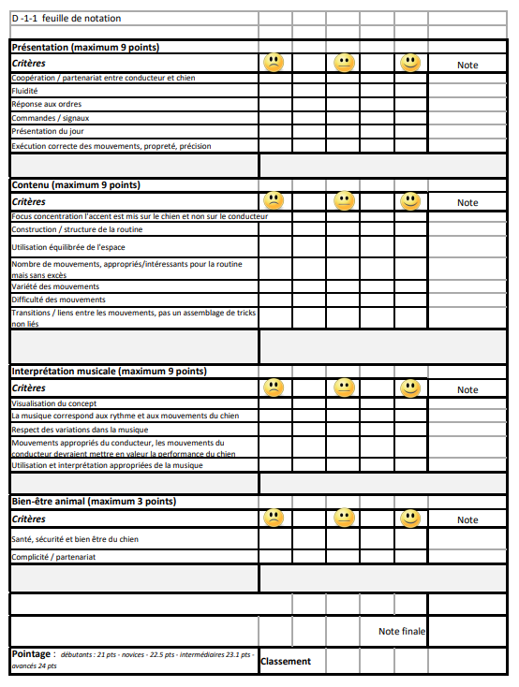

ANNEXE 5

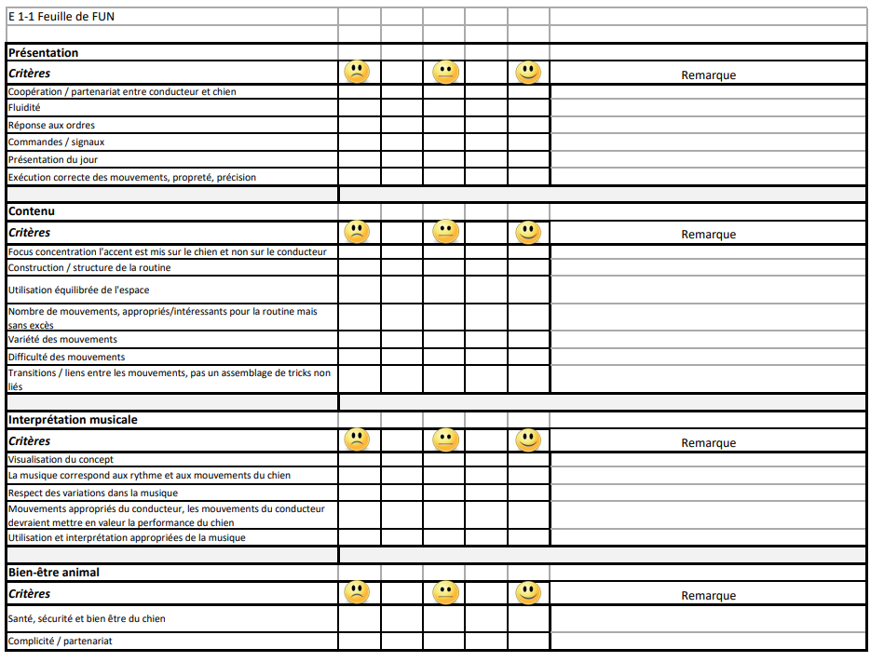

ANNEXE 6

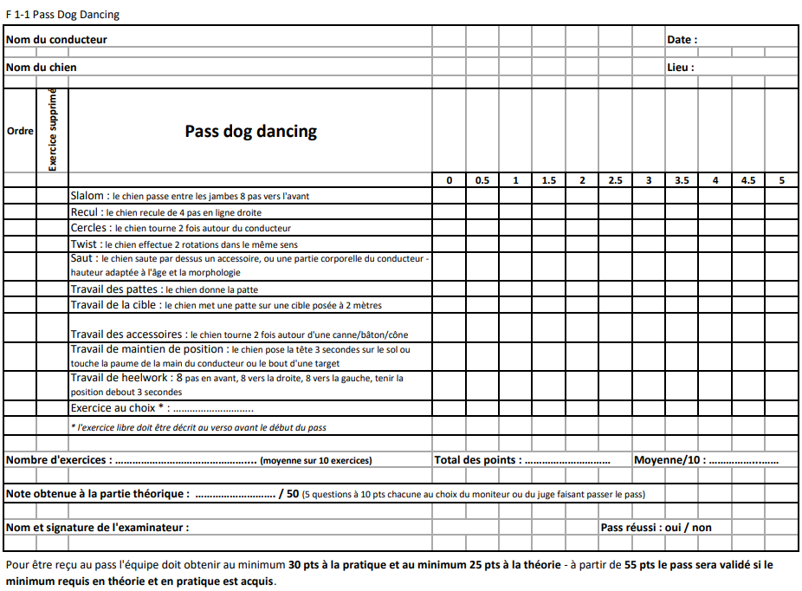

G 1-1 - Pass dog dancing Freestyle / Heelwork To Music

Objectifs du pass :

• aider le conducteur du chien à se perfectionner afin qu'il puisse obtenir les compétences nécessaires pour mettre sur pied un programme en freestyle ou HTM.
• donner au chien et au conducteur une expérience suffisante afin de pouvoir exécuter des routines dans un ring devant un public et devant des juges.
• permettre au chien et au conducteur d'acquérir de l'expérience et de démontrer qu'il est amusant et agréable de travailler en symbiose dans un contexte de compétition qui peut différer des entraînements
• favoriser une collaboration positive entre chien et conducteur. Mettre en évidence la créativité du conducteur en rapport avec la découverte de nouvelles idées et tours que le chien peut apprendre.

Pass Dog Dancing :

• Le pass n'est pas une compétition, aucun classement n’est établi, il n'y a pas de gagnant. Si vous réussissez le pass vous pouvez passer en FUN ou dans une autre classe si votre chien a plus de 12 mois.
• Le pass s'adresse aux chiens de toutes les races et tailles. Vous pourrez (mais ce n’est pas obligatoire) choisir
1 exercice à ne pas réaliser, si vous estimez qu’il n’est pas bon pour le physique du chien ou pour toute autre raison qui vous est personnelle. Si tel est votre souhait notez-le sur votre feuille de points avant le début du test.
• Vous pouvez participer à un seul pass avec le même chien le même jour (un chien ne peut pas passer un pass plusieurs fois le même jour). Si le chien est destiné à concourir avec un junior et un senior, l’un de ses 2 futurs conducteurs, au choix, pourra passer le test.
• Le chien peut être récompensé avec un jouet silencieux ou avec des friandises dans le cadre de l'épreuve mais seulement entre chaque exercice/après chaque enchaînement et dans un coin spécialement réservé à cet effet à l’extérieur du terrain.
• Il est interdit d’utiliser le clicker sur le terrain
• Le chien peut être tenu en laisse durant les exercices mais la laisse ne doit pas servir pour contraindre le chien à les réaliser. Le conducteur est responsable de la laisse, celle-ci ne doit pas déranger le chien au cours de l'exécution des exercices. Une diminution de points est prévue si la laisse gêne le chien.
• Lorsque le conducteur opte pour l’exercice au choix*, il doit toujours, avant le début de son exécution, décrire au juge comment l'exercice va se dérouler (marqué d’une *).

NB : pour le choix des exercices, le conducteur doit prendre en considération que la répétition des exercices (essais multiples d'un exercice) ne doit pas fatiguer le chien physiquement ou psychiquement. Unabus pourrait entraîner, à court ou long terme, des dommages. Un conducteur expérimenté peut entraîner un chien à presque tout, mais pour le pass, nous voulons voir un chien en bonne santé, heureux d'effectuer des figures sans danger qui lui sont adaptées.

Feuille de points :
Le conducteur doit apporter sa propre feuille de points et la déposer à l’accueil à son arrivée.
Le conducteur doit écrire sur sa feuille de points l’ordre dans lequel il souhaitera présenter les exercices et les enchaînements (choix des exercices).
Le conducteur signalera si les exercices ont un lien entre eux, précisera l’exercice supprimé et décrira l'exercice au choix.

L'accent est mis sur :
La joie montrée par le chien et le conducteur au travail et sur la volonté d'exécuter une routine
La coopération entre le chien et le conducteur. La fluidité dans le déroulement des exercices et leur enchaînement.

Notation :
Chaque exercice est noté entre 0 à 5 points. Un exercice supprimé n'est pas pris en compte pour le calcul. Les points peuvent être des chiffres entiers ou des demis points (0 – 0,5 – 1 – 1,5 etc)
Pour réussir le pass le concurrent doit obtenir 30 pts minimum à la pratique et 25 pts minimum à la théorie. Ce qui amène à un total de 55 pts minimum en respectant les minimums requis.
Les résultats doivent être envoyés par le moniteur ou le juge ayant fait passer le pass au GT dog dancing qui les fera valider par l’informatique de ce fait il ne sera pas possible de s’inscrire en concours si le pass a lieu le jour du con- cours. Durant les exercices le chien ne doit pas divaguer sur le terrain. Il est attendu que le chien soit en connexion avec son conducteur.

0 – l'exercice ne peut pas être effectué le jour du pass. Le conducteur touche physiquement le chien, afin qu'il exécute l'exercice. Le juge estime que l'exercice est dangereux ou désagréable pour le chien

1 – le chien montre une compréhension claire de l'exercice et l'exécute en partie. Le chien est en laisse et la laisse a
été à l’origine d'importants problèmes pour le chien.

2 – le chien exécute l'exercice avec incertitude ou a besoin d'aide supplémentaire.

3 – l'exercice se déroule comme écrit dans la description de la pratique.

4 – le chien montre une grande assurance dans l'exercice.

5 – l'exercice est effectué avec une grande motivation et avec un grand plaisir par le chien. Le chien travaille via des commandes verbales.

Pass, compétences pratiques
• Slalom entre les jambes :
Le chien slalome entre les jambes du conducteur tandis que celui-ci avance de 8 pas.
• Recul : Le chien recule de 4 pas en ligne droite. Le conducteur peut accompagner le chien, mais en aucun cas il ne peut le forcer.
• Cercles : Remarque : dans les exercices de cercles le chien contourne son conducteur en avançant jamais en reculant. Le chien contourne le conducteur au moins 2 fois. Le conducteur reste sur place immobile ou tourne dans le sens opposé à celui du chien
• Twist : Le chien tourne, au moins deux fois, sur lui-même
• Sauts : Remarque : le conducteur apporte lui-
même ses propres accessoires. La hauteur du saut est sans importance.
Le saut est défini en tant que tel quand les 4 pattes ont franchi l’accessoire. Exemple de saut : le chien saute au- dessus d'une canne, tenue à une ou deux mains par le conducteur. Le chien saute au-dessus de la jambe ou du bras du conducteur.
• Travail de patte : Le chien donne la patte. Il pose sa patte dans la main du conducteur. La patte doit toucher la main du conducteur qui n'est pas obligé de la garder longtemps.
• Travail de la cible : Remarque : le conducteur apporte sa propre cible.
Le chien pose une ou plusieurs pattes sur la cible posée au sol à une distance d’environ 2 mètres et garde la position pendant 3 sec au minimum.
• Travail avec accessoires : Remarque : le conducteur apporte ses propres accessoires.
Le chien contourne une canne, un bâton, un cône... Le conducteur décide dans quel sens le chien contourne la canne. Il doit tourner au moins deux fois autour d'elle. Le conducteur peut tourner dans le sens opposé mais n’y est pas obligé.
• Travail de maintien de position (target-main..) :
Le chien pose son museau à plat sur le sol ou touche la paume de la main du conducteur ou le bout d’une targette.
La position est maintenue pendant au moins 3 secondes.
• Heelwork :
Remarque : dans le travail de heelwork le nombre de pas est décrit pour le conducteur la direction est réservée au chien. On entend par positions celles décrites dans le règlement de HTM.
Le conducteur montre dans la routine en HTM :
8 pas vers l'avant
Tourner à droite
8 pas vers l'avant
Tourner à gauche
8 pas vers l'avant
Finale en position debout ou assise et immobile pendant au moins 3 secondes jusqu'à ce que le juge dise « Merci ».
Déplacement sous forme de “manivelle
• L'exercice au choix :
Présentation d'un trick (exercice) au libre choix du conducteur. Cet exercice ne peut faire partie des autres exercices déjà présentés dans ce pass.

Aide: Le conducteur peut encourager le chien verbalement et avec des déplacements (gestes) du corps durant le pass.
L'accent est mis sur le fait que le conducteur apporte son soutien et son aide au chien pendant le pass, de telle façon que ledit pass soit une expérience positive et amusante pour les deux participants. Entre les exercices le concurrent peut sortir pour récompenser son chien.

Pass, compétences théoriques
Le concurrent doit répondre à 5 questions sur le règlement. Chaque question rapporte 10 points. Il faut obtenir la moyenne. Le moniteur ou le juge poseront les questions de leur choix sur le règlement en vigueur à la date du pass.

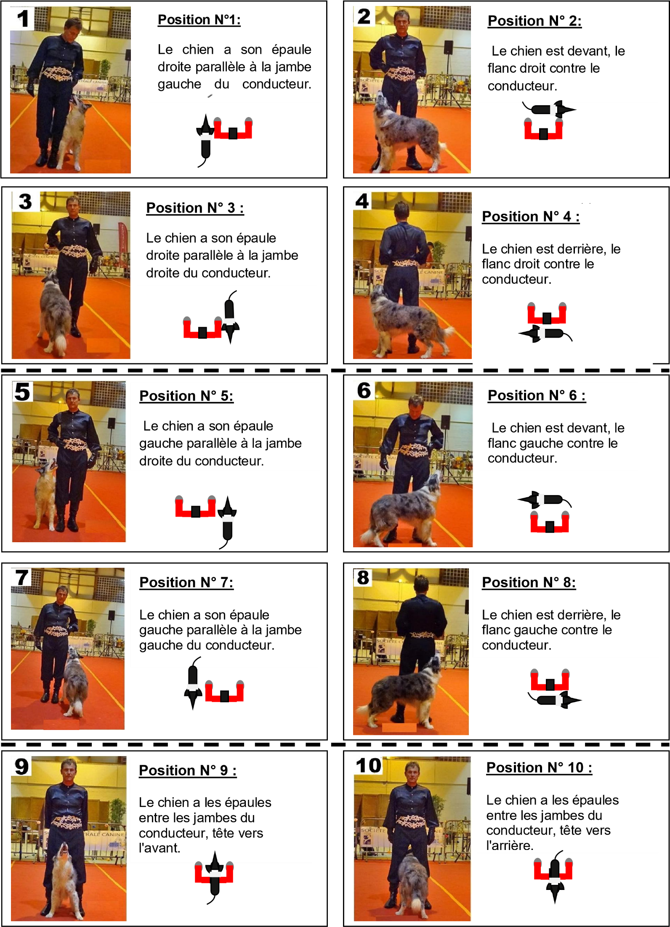
ANNEXE 7
ANNEXE 8 :

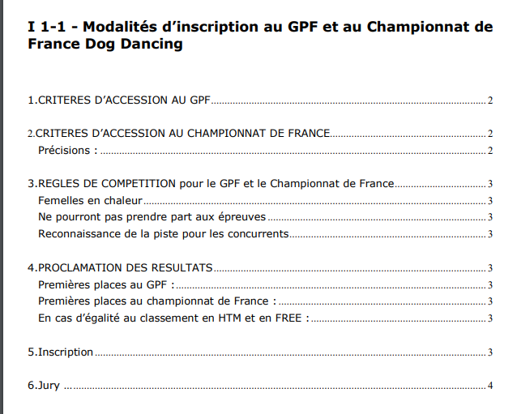

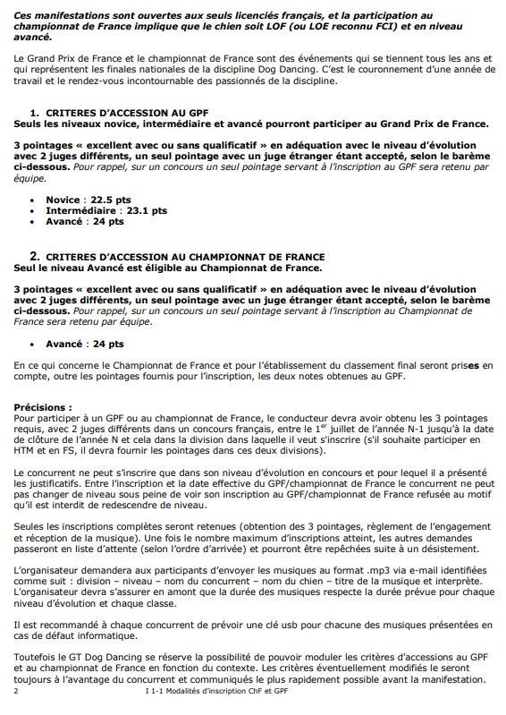

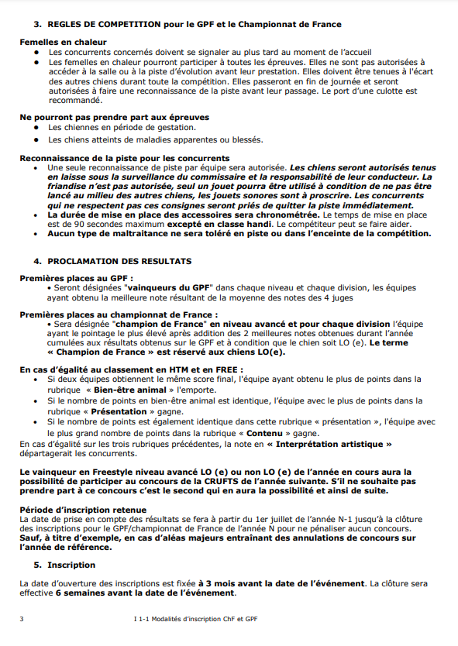
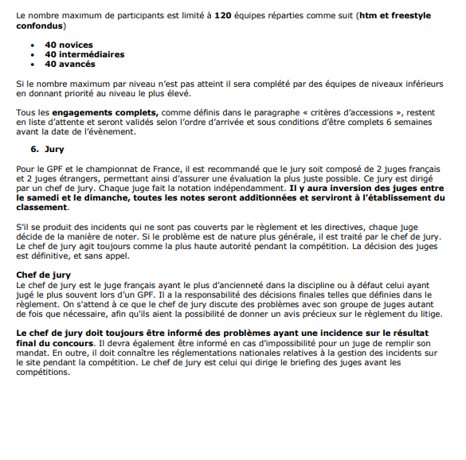

ANNEXE 9
Modalités CNEAC concernant les mesures pour les chiens pratiquant l’agility
Le mesurage des chiens pratiquant la discipline Agility s’effectue au garrot dès l’âge de 18 mois sur un chien possédant un numéro FAPAC et dont le propriétaire et/ou conducteur est en possession d’une licence C.N.E.A.C.
Ce document concerne tous les chiens lors de l'obtention d’une partie de brevet ou accès au grade 2. Les mesures ainsi faites permettent au chien d’évoluer dans la catégorie fixée par le règlement d’agility en vigueur.
L’opération doit se faire selon les principes suivants :
- Le mesurage sera fait par un juge SCC discipline Agility d’agility habilité au toisage.
Le chien doit être présenté calme, détendu, sur une surface plane et non glissante ou sur une table non glissante suffisamment grande et stable ; il est présenté debout avec une angulation correcte des membres, la tête naturellement relevée.
- Les alentours seront calmes : il n’y aura ni trop de gens ni de chiens autour.
- Le chien est présenté par son propriétaire ou par une personne désignée par ce dernier. Le juge n’est autorisé à corriger la position du chien que si le présentateur donne son accord. Les mesures sont données au ½ cm près (ex de 36,5 à 36, 99, on retiendra la valeur 36.5). Ces mesures seront effectuées lors de chacune des trois parties de brevet ou de justificatif d’accès au grade 2.
- Les mesures se prennent dès que le chien est en position correcte ; elles s’effectuent au garrot. S'il n'est pas possible de garder le chien calme, la mesure est interrompue, le conducteur devra détendre le chien et le représenter quelques instants plus tard.
- Pour assurer une mensuration la plus précise possible il sera effectué 3 toisages lors de chaque partie de brevet ou de justificatif d’accès au grade 2. Les trois mesures de ce toisage seront enregistrées par le juge suivant la procédure en cours.
- Après enregistrement des 9 toises, la valeur définitive de la toise sera obtenue en prenant la médiane des 9 mesures. Une attestation de toisage sera en ligne sur l’espace C.N.E.A.C. du licencié.
- Dans le cas d’un toisage impossible le chien garde son qualificatif obtenu. Il ne pourra cependant concourir en grade 2 avant l’obtention de ses 9 toises.
- Litiges : Si le propriétaire conteste la mesure définitive annoncée, le propriétaire le signale par écrit au président de la CNEAC ainsi qu’au responsable du Groupe de Travail Agility. Une nouvelle série de mesures doit alors être prise lors d’une commission de toisage CNEAC. Cette commission de toisage se compose de deux juges SCC discipline agility et d’une troisième personne ; ces trois personnes sont nommées par le président de la CNEAC. La commission se réunit suivant les besoins ; la date et le lieu sont fixés par le président de la CNEAC.
- Dans le cas d’un litige, l’éventuel changement de catégorie du chien ne se fera qu’après la présentation du chien devant la commission de toisage.
- A l’issue de cette commission de toisage, une attestation de toisage sera en ligne sur l’espace C.N.E.A.C. du licencié.
- Le résultat de la mesure effectuée suite au litige, est définitif et sans appel.

ANNEXE 10
RÈGLEMENT HOOPERS

1.DISPOSITIONS GÉNÉRALES 54
a.Le conducteur à la compétition 54
b.Le chien à la compétition 54
c.Equipement du conducteur et du chien 55
2.Déroulement du parcours 55
3.NIVEAUX DE COMPETITION 56
a.N0= Niveau Débutant 56
b.N1= Niveau 1 56
c.N2 = Niveau 2 57
d.N3 = Niveau 3 57
e.Handi et jeunes 57
4.ATTRIBUTION DES POINTS - PÉNALITÉS 57
a.Zone de conduite 58
b.Erreurs spécifiques au départ 58
c.Fautes, refus et erreurs de parcours 58
d.Disqualification pour le parcours en cours 59
e.Disqualification pour la journée ou le week-end si la compétition s’étend sur 2 jours
5.COMMISSAIRE HOOPERS 60
6.CLASSEMENT-POINTS et QUALIFICATIFS 60
a.Classement 60
b.Nombre de points 60
c.Qualificatifs 60
d.Classement national 60
7.PLAINTES ET SANCTIONS 61
a.Plaintes 61
b.Types de sanctions 61
8.DISPOSITIONS FINALES 61

DISPOSITIONS GÉNÉRALES
Dans cette discipline sportive, il s’agit de guider, le chien à travers un parcours imposé d’obstacles composés de HOOPS, de TUNNELS, de BARILS, de GATES
Une coopération parfaite entre le chien et l’humain est nécessaire pour atteindre cet objectif. L’harmonie entre le chien et le conducteur doit donc être totale.
Le hoopers est accessible à tout conducteur et à tout chien quelle que soit la race. Une particularité majeure est que le conducteur ne se déplace pas avec son chien et ne peut pas quitter une surface dédiée appelée ZONE DE CONDUITE. Le chien est donc guidé, à distance, tout au long du parcours avec un langage corporel, des commandes verbales et/ou gestuelles.

Le conducteur à la compétition
Les participants s’engagent à respecter le Code de bonne conduite de la pratique des disciplines gérées par la CNEAC .
Le conducteur possède une licence CNEAC en cours de validité.
Les conducteurs ayant un handicap physique peuvent participer à la compétition. L’utilisation d’aides (cannes, déambulateurs, fauteuil roulant motorisés ou non) est autorisée.

Les concurrents étrangers devront justifier d’une licence de leur pays d’origine ou d’un carnet de travail et le chien a son carnet de vaccination à jour.

Le chien à la compétition
Le chien est identifié par une puce électronique ou tatouage.
L’âge minimum pour participer à une compétition officielle est de 15 mois pour le chien.
Le chien doit avoir passé un CAESC.
Une vaccination antirabique peut être exigée par les organisateurs suivant les consignes sanitaires locales.

Les chiens malades, blessés ou contagieux ne peuvent participer à la compétition, de même que les femelles gestantes ou allaitantes. Les femelles en chaleur sont autorisées.
Si le chien se blesse pendant la compétition ou est limité dans ses performances, le commissaire hoopers a le droit de mettre fin à la compétition. Le conducteur peut également interrompre le parcours s’il estime que son chien n’est pas en bonne condition.

Tout chien qui présente un comportement agressif envers d’autres congénères et/ou des personnes, à l’intérieur et/ou à l’extérieur du parcours, sera exclu de la compétition.

Equipement du conducteur et du chien
Pendant le parcours de hoopers, le chien ne porte ni collier, ni harnais. Des bandages de protection parfaitement adaptés sont autorisés (pour les griffes). Le commissaire hoopers peut exiger d’enlever des bandages exagérés.
Des élastiques ou pinces sont autorisés pour offrir au chien une meilleure visibilité.
Les vêtements de protection pour les chiens sont interdits
Le conducteur ne doit rien avoir sur lui (ni banane ou une jupette)
Tous les chiens sont amenés avec ou sans laisse (à côté du maître ou porté) au point de départ. La laisse et le collier ou harnais sont ensuite enlevés.

Déroulement du parcours
Caractéristiques du parcours
Le but du hoopers est pour le conducteur de pouvoir guider son chien, à distance, sur un parcours fluide.
Le chien doit réaliser le parcours en respectant l’ordre des obstacles et dans le temps de parcours maximum fixé.
Le déroulement du parcours est laissé à la libre expression du commissaire hoopers qui doit toutefois respecter les directives réglementaires.

Début et fin du parcours
Au signal du commissaire hoopers (ou coup de sifflet) le conducteur entre sur le ring avec ou sans laisse et met son chien en place au départ puis rejoint la zone de conduite.
Senior et Jeunes : Le chronomètre démarre dès lors que le conducteur quitte son chien pour rejoindre la zone de conduite.
Handi : Le chronomètre démarre dès lors que le conducteur a rejoint la zone de conduite.
Le premier et le dernier obstacle est toujours un hoop.

Le conducteur ne tient rien dans les mains pendant le parcours. Lorsque le chien atteint la ligne d’arrivée, le conducteur quitte le ring.
Toute récompense, type jouet ou friandise, sera donnée au chien après le sas de sortie.
Reconnaissances
Les reconnaissances se feront par groupe de 15 personnes maximum
Les conducteurs ont 5 minutes avant le début de l’épreuve pour reconnaître le parcours.
Les personnes handicapées peuvent être accompagnées par un assistant.
Les jeunes de moins de 12 ans peuvent être accompagnés (UN seul accompagnant).
S’il y a plusieurs reconnaissances, les jeunes et handis sont en droit de continuer à reconnaître (en accord avec le commissaire)

NIVEAUX DE COMPETITION
On distingue 4 niveaux de compétition.
Chacun des niveaux est ouvert à TOUS les compétiteurs. (Seniors, handis et jeunes)

N0= Niveau Débutant
Dans cette catégorie, tous les chiens et tous les conducteurs sont dans une classe unique. Il y a un temps de parcours maximum.
Le N0 permet la validation du PASS HOOPERS
Nombre d’obstacles | 10 à 15
Distance entre les obstacles | de 4 à 6 mètres
Zone de conduite | 5 X 5
Distance maximum entre le conducteur et le chien | 12m
Temps maximum | 5 minutes
Qualificatifs pour valider le PASS HOOPERS
Il faut obtenir 2 excellents.
Si un conducteur ne réussit qu’un parcours N0, il a la possibilité de valider son PASS HOOPERS sur une autre compétition.

N1= Niveau 1
Dans cette catégorie, tous les chiens et tous les conducteurs sont dans une classe unique. Il y a un temps de parcours maximum.

Le N1 permet la validation du BREVET
Nombre d’obstacles | 12 à 15
Distance entre les obstacles | de 6 à 8 mètres
Zone de conduite | 5 X 5
Distance maximum entre le conducteur et le chien | 14 m
Temps maximum | 5 minutes
Le brevet HOOPERS
Il sera délivré pour le chien ayant obtenu 3 excellents avec 2 commissaires différents.
Qualificatifs pour le passage dans la classe N2
Il faut obtenir 3 excellents avec 2 commissaires hoopers différents.
Possibilité de rester en N1
Impossibilité de descendre en N0
Pour passer en N2, le toisage du chien est nécessaire pour être en catégorie SMALL (9 toises en prenant la médiane). Les chiens non mesurés participeront automatiquement en catégorie STANDARD.
Pour tout chien qui a déjà été toisé, sa mesure reste valide (toute toise officielle obtenue dans d’autres disciplines CNEAC)

N2 = Niveau 2
Deux catégories de compétition SMALL (chien de moins de 40 cm au garrot) ET LARGE (plus de 40 cm au garrot). Le classement se fera par catégorie.
 | SMALL | STANDARD
Nombre d’obstacles | 15 à 20 | 15 à 20
Distance entre les obstacles | de 6 à 8 mètres | de 7 à 10 mètres
Zone de conduite | 3 X 3 | 3 X 3
Distance maximum entre le conducteur et le chien | 18 m | 18 m
Temps maximum | 4 minutes | 4 minutes
Qualificatifs pour le passage dans la classe N3
Il faut obtenir 5 excellents avec 2 commissaires différents.
Possibilité de rester en N2
Impossibilité de descendre en N1

N3 = Niveau 3
Deux catégories de compétition SMALL (chien de moins de 40 cm au garrot) ET LARGE (plus de 40 cm au garrot). Le classement se fera par catégorie.
 | SMALL | STANDARD
Nombre d’obstacles | 20 à 25 | 20 à 25
Distance entre les obstacles | 5 à 9 mètres | 9 à 12 mètres
Zone de conduite | 2 X 2 | 2 X 2
Distance maximum entre le conducteur et le chien | 25 m | 25 m
Temps maximum | 4 minutes | 4 minutes
Descente volontaire en N2 possible à tout moment

Handi et jeunes
La zone de conduite sera toujours de 5x5m quelle que soit la classe dans laquelle évolue le compétiteur.
Pour les handis, en fauteuil roulant, un assistant peut accompagner le compétiteur jusqu’à la zone de conduite voire aider à la manipulation du fauteuil dans la zone de conduite (en accord avec le commissaire)

ATTRIBUTION DES POINTS PÉNALITÉS
L’équipe débute avec un nombre maximum de 200 points.
L’objectif est de conserver le maximum de points.
Chaque faute, ou refus ou erreur de parcours vient diminuer le nombre de points.

Zone de conduite
Le conducteur doit rester dans la zone de conduite
Selon les classes, la dimension de la zone de conduite est différente 5x5 /3x3 /2x2.
Si les deux pieds du conducteur sortent de la zone de conduite, il est disqualifié.
N0, N1 et N2 - Deux sorties d’un seul pied sont pénalisées d’une faute, à la troisième l’équipe est disqualifiée.
En N3 – toute sortie d’un pied est sanctionnée par la disqualification.

Erreurs spécifiques au départ
Le signal du commissaire hoopers (ou coup de sifflet) signifie au concurrent qu’il peut placer son chien au départ, le concurrent rejoint ensuite la zone de conduite.

En N0, N1 et N2 :
- sur le chemin vers la zone de conduite, le conducteur peut revenir en arrière 1 seule fois et remettre en place le chien sans pénalité.
- En cas de faux départ ou de refus du premier Hoop, le conducteur a le droit de quitter la zone de conduite et de revenir mettre en place le chien 2 fois avec des pénalités de refus. A la 3° fois l’équipe est disqualifiée.

En N2 et N3, Si le chien prend le second agrès avant que le conducteur soit dans la zone de conduite, l’équipe est disqualifiée.

Fautes, refus et erreurs de parcours
Les fautes, refus et erreurs de parcours entraînent des retraits de points qui se déduisent du capital point de départ.
Le nombre de fautes et refus n’est limité que par le nombre de points de l’équipe restant.
Chaque faute, refus ou erreur de parcours est sanctionnée d’un retrait de points.

FAUTES  5pts | Le conducteur touche le chien  Le conducteur touche un agrès  Le chien fait tomber un obstacle qu’il NE reprend PAS  N0, N1 et N2 - Le conducteur met un seul pied en dehors de la zone de conduite (2 fois autorisé, la 3ème fois il est disqualifié)  N0 : le chien retourne à son maître (2 fois autorisé, la 3ème fois il est disqualifié)
REFUS  10 pts | Le chien tourne dans le tunnel et sort du mauvais côté  Le chien se bloque sur le parcours.  Le chien tourne plusieurs fois sur lui devant un obstacle  Le chien saute par-dessus le tunnel  Le chien saute sur le baril  Le chien aborde un baril du mauvais côté  Le chien aborde une gate du mauvais côté  Le chien aborde un hoop du mauvais sens  Le chien fait tomber un obstacle qu’il DOIT reprendre  N0, N1 et N2 - Le conducteur quitte la zone de conduite pour revenir placer le chien au départ (2 fois maximum)
ERREUR DE PARCOURS  20 pts | Le chien passe à côté d'un obstacle sans le prendre et prend l'obstacle suivant = 20points  Le chien passe à côté de 2 obstacles consécutifs = 40points  Le chien passe à côté de 3 obstacles consécutifs = disqualification

Disqualification pour le parcours en cours
- Le conducteur quitte le sas d’entrée sans l’autorisation du commissaire hoopers.
- Le conducteur sort de la zone avec au moins un pied entier en N3
- Le conducteur donne une récompense dans le ring de compétition
- Le conducteur tient quelque chose à la main
- L’équipe n’a plus de points
- L’équipe dépasse le TPM
- Le chien porte un collier ou harnais ou un vêtement de protection
- Le chien fait 3 faux départs
- Le chien passe à côté de 3 obstacles consécutifs
- Le chien prend deux obstacles consécutifs incorrectement (dans la mauvaise direction)
- Le chien retourne à son maître (en NO : 2 fois acceptées / 3ème fois disqualification)
- Le chien s’oublie, quitte le ring ou n’est plus sous contrôle du conducteur
- Le chien mordille constamment le conducteur
- Le chien ne termine pas son parcours (blessure, abandon)

Le commissaire hoopers précise au début de la compétition si l’équipe disqualifiée est autorisée à terminer son parcours.

Disqualification pour la journée ou la durée de la compétition si celle-ci dure plusieurs jours
- Le conducteur a un comportement rude avec le chien SUR LE RING ET DANS L’ENCEINTE DE LA COMPÉTITION.
- Le chien porte un collier à pointe ou coercitif y compris dans l’enceinte de la compétition
- Le chien est agressif.
- Le conducteur manque de respect envers le commissaire hoopers, les assistants, les organisateurs ou autres compétiteurs.
- L’état physique du chien est considéré comme inapte.

COMMISSAIRE HOOPERS
Le commissaire hoopers évalue les concurrents selon le règlement.
Durant le travail de l’équipe à évaluer, le commissaire hoopers de compétition se comporte de manière à gêner le moins possible (distance par rapport au chien, force de sa voix, gestuelle, etc.).
Le commissaire hoopers de compétition ne peut pas participer lui-même à une compétition pour laquelle il a été invité en tant que commissaire hoopers (si une compétition se déroule sur 2 jours avec 2 commissaires différents, commissaire jugeant le samedi peut concourir le dimanche et vice versa
En cas de force majeure, de conditions météorologiques extrêmes ou de circonstances dans lesquelles la sécurité des participants, assistants ou des chiens est mise en danger, le commissaire hoopers peut annuler temporairement ou définitivement la compétition ou un parcours.
Les enregistrements vidéo ne sont pas utilisés pour réfuter la décision d’un commissaire hoopers.
Le commissaire hoopers remplit une fiche dématérialisée de synthèse quant au déroulement de la journée.

CLASSEMENT-POINTS et QUALIFICATIFS

Classement
Le classement se fait par niveau, classe, catégorie.
Le classement se fera selon les qualificatifs obtenus (Excellent, Très Bon et Bon) et le nombre de points obtenus.
Le classement peut se faire sur le cumul des parcours de la journée.
En cas d’égalité dans le classement combiné, les résultats individuels par parcours seront utilisés et l’équipe avec le meilleur résultat individuel sera classée en premier.

Nombre de points
Le nombre de points maximum sur un parcours est de 200
Les refus, fautes et erreurs de parcours viennent en déduction

Qualificatifs
- de 200 à 180 points : EXCELLENT
- de 179,9 à 160 points : qualificatif = TRÈS BON
- de 159,9 à 140 points : qualificatif = BON
- 139,9 points et moins = pas de qualificatif

Classement national
Un classement national est établi pour l’année civile, ce qui fait que le compteur est remis à zéro chaque année au 1er janvier. Ceci ne concerne pas les justificatifs permettant de changer de classe de compétition.
Le groupe de travail évaluera la nécessité d’organiser un Grand Prix de France réunissant les meilleures équipes au classement national à partir du moment où il y aura un nombre suffisant de licenciés pratiquants et de compétitions organisées.

Litigess et sanctions

Plaintes
Les litiges à l’encontre de conducteurs, d’organisateurs, de commissaire hoopers ou d’autres instances concernant des incidents survenus lors d’une compétition sont, dans la mesure du possible, à régler sur place.
Si au terme de la manifestation, il n’est pas possible de trouver un accord, il est possible d’adresser une demande d’arbitrage du litige par écrit et par envoi recommandé à la CNEAC accompagnée d’une caution d’un montant de 150 €. Les motifs du litige doivent être clairement énoncés. Si le litige est reconnu, la caution sera restituée Les sanctions énoncées doivent correspondre à la nature du litige.

Types de sanctions
- Avertissement
- Annulation des résultats d’une ou plusieurs compétitions
- Interdiction temporaire ou non de participer à des compétitions ou autres manifestations
- Interdiction temporaire ou non d’organiser des compétitions
- Interdiction temporaire ou non de sortir en compétition avec certains chiens.

Les personnes concernées par une décision de sanction peuvent faire un recours dans les 30 jours de la notification auprès de la SCC.

DISPOSITIONS FINALES
Ce règlement est en vigueur à partir du 1er mars 2022. Il est susceptible d’aménagements en cours d’année.

ANNEXE 11
CURSUS DE FORMATION EXAMINATEUR CHIENS D’ATTELAGE

I CONDITIONS D’ADMISSION

Pour devenir examinateur, il faut postuler et remplir les conditions suivantes :

1- Être âgé de plus de 23 ans et de moins de 60 ans à la date du dépôt du dossier de Candidature à la SCC.
2- Avoir sa résidence en France depuis douze mois consécutifs au minimum. (Règlement de la FCI);
3- Certifier sur l'honneur n’avoir jamais été condamné notamment pour infractions relatives aux animaux et ne pas avoir été où être sous le coup d'une sanction par la Société Centrale Canine ou par les membres de celle-ci
4- Ne pas pratiquer le négoce des chiens (achat pour revendre)
5- Fournir un extrait de casier judiciaire (bulletin N° 3)
6- Être membre d’une association affiliée à la SCC et licencié CNEAC depuis 5 années consécutives
7- Justifier d’une expérience dans la discipline « Chiens d’Attelage. » depuis 5 ans et avoir obtenu les récompenses conformes aux normes de « résultats » fixées par la Commission Nationale à savoir

Avoir monté soi-même un chien en Classe 2
Avoir Obtenu soi-même au moins un très bon en Classe 2
8- Avoir une condition physique suffisante
(Pour juger tout un week-end aux conditions Météorologiques plus qu’aléatoires (pluie, froid, chaleur) ; - être capable de suivre plusieurs Brevets en régularité toute une matinée et effectuer les reconnaissances de régularité (au moins une fois la veille et une fois lors du concours,) en un temps au maximum supérieur à 10% à celui réalisé par les examinateurs formateurs lors de ses formations (théoriques et pratiques) "
Si après sa nomination, l’examinateur ne remplit plus l’une des 6 premières conditions énoncées ci-dessus, il sera radié de plein droit

PROCÉDURE

La demande, doit être adressée à l’Association Canine Territoriale affiliée dont il est adhérent qui, après avis, la transmettra à la Commission Nationale.
Si la Commission Nationale ne donne pas suite, elle doit justifier son refus, susceptible de recours devant le Comité de la Société Centrale Canine.
La Commission Nationale, après vérification et instruction du dossier donnera son aval pour une formation auprès du Responsable du Groupe de Travail.

La Commission fait un rapport au Comité de la Société Centrale Canine qui statue souverainement, sans avoir à faire connaître les motifs de sa décision.

II FORMATION THÉORIQUE
Cette formation sera effectuée par le responsable du Groupe de Travail.

JOUR 1
ACCUEIL
Tour de table,
Présentation des Candidats
Attentes

Recherche sur le site de la CNEAC des documents pédagogiques
Cahier des Charges Concours Classique
Cahier des Charges Championnat- GPF
Règlements
Matériels homologués Charrette Timon Harnais
Brevet
Dispositions Générales
Obstacles,
Régularité
Harmonie
Règlement des juges
Autres Documents
Mémo du Secrétariat
Mémo de l’Examinateur.
Documents d’un Concours.
Documents Juges

RÔLE DE L’EXAMINATEUR
Obligations Droits des Examinateurs- Discipline (cf. Règlement des juges des épreuves gérées par la CNEAC)
Jugement en concours,
Sécurité.
Promotion et Développement de l'activité lors de toutes les manifestations canines.
Esprit ludique de l'attelage.
Préserver les liens de convivialité

VIDÉO
Présentation d'un Concours (Vidéos)

RÈGLEMENTS
Étude Matériels Homologués –Charrettes- Timon- Harnais.
Étude des Dispositions Générales.
Étude du Cahier des charges d’un concours classique.
Étude du Cahier des charges d’un Championnat -GPF

REPAS

Étude Règlement Obstacles.
Règle de l’organisation d’un parcours d’obstacles (type standard et brevet)
Description des caractéristiques des obstacles et des pénalités associées.
Dessin d’un parcours sur logiciel adapté (à transmettre au candidat 15 jours avant la session)
Mise en place sur le terrain du parcours (partiel ou total) préalablement conçu et dessiné

Le Candidat sera noté sur 10 points pour la conception et la mise en place de son parcours.

Brevet.
Accueil du concurrent
6 Obstacles pour le Brevet et régularité sur le Terrain
Régularité.
Sociabilité et Impression générale.
Conditions d’attribution du CAESC
Toise
Aspect des difficultés d’organisation des enchaînements (Notion du temps et de l’espace)
Pénalités

JOUR 2

ACCUEIL

Point de la journée précédente.
Obligations et droits des examinateurs.
Dispositions Générales.
Cahier des charges d’un concours classique.
Cahier des charges d’un GPF
Règlement Obstacles.

RÈGLEMENTS (Suite)

Harmonie.
Rappel historique du chien d’Attelage.
Vidéo et Diaporama sur l’Histoire du Chien d’Attelage
Photos de certains concours d’Harmonie.
Appréciation et Commentaires sur les présentations.

Régularité
Mise en place du balisage d’un parcours de régularité
Choix des points de départ et d’arrivée – placement des secrétaires pour chronométrage.
Chronométrage du temps de parcours
Stratégie de placement des commissaires et Pénalités à relever par les Commissaires
Explicatif sur le mémo et sur la fiche de contrôle des commissaires

Le Candidat sera noté sur 10 points pour la mise en place de son parcours de régularité

PROGESCO
Application de saisie de concours
Ordre de Passage.
Saisie des Résultats de Chaque épreuve
Sortie des Résultats de chaque Classe et Brevet
Sortie de chaque feuille de résultats des concurrents.
Sortie rapport de jugement et reçu
Le Candidat sera noté sur 10 points pour la simulation de la saisie.

REPAS

SYNTHÈSE.

EXAMEN ÉCRIT.
Chaque question sera notée sur 2 points (Total 70 points)

5 questions sur Obligations Et Droits d’un examinateur.
5 questions sur les Dispositions Générales.
5 Questions sur le règlement Harmonie
10 questions sur le règlement Obstacles.
5 Questions sur le règlement Régularité.
5 Questions sur le Brevet et le CAESC

VALIDATION DE LA FORMATION
Le candidat devra obtenir au moins 75 points sur 100 au total pour passer à la formation pratique
Quatre formations ou plus si nécessaire seront réalisées lors des concours d'attelage.
- Un rapport sur la formation sera proposé au Comité de la CNEAC

III FORMATION PRATIQUE

a) DUREE
Elle devra être effectuée sur une durée maximale de 2 ans (sauf situation exceptionnelle et après accord du Groupe de Travail Attelage) à partir de l’année civile qui suit sa réussite à l’examen théorique

b) MODE OPÉRATOIRE
L’élève examinateur devra suivre des formations auprès des examinateurs lors de concours officiels de chiens d’attelage Ces formations se passent sur le terrain lors d’un concours de la discipline. Le nombre requis de formations est de 4 avec au moins trois examinateurs formateurs différents
(La dernière formation se fera obligatoirement avec un examinateur qualifié conjointement avec un membre du groupe de Travail Attelage de la CNEAC.).
Ces formations qui se doivent d’être graduelles ont pour objectif de permettre à l’élève de connaître toutes les facettes de la fonction d’examinateur, de l’invitation au rapport de jugement.

1 ) avant le concours
, L’élève examinateur contacte l’examinateur formateur afin de lui demander son accord de le recevoir lors de son jugement à tel ou tel endroit. Après accord de l’examinateur formateur, ce dernier contacte l’organisateur du concours afin d’obtenir son aval.

L’examinateur formateur se doit d’expliquer à l’organisateur si besoin, le rôle de l’élève examinateur et l’impact de sa présence lors du déroulement du concours (en particulier, ne pas oublier de lui rappeler que le nom de l‘élève examinateur doit être mentionné sur la page d’invitation au concours sur l’espace CNEAC, et que par ailleurs, la présence de l’élève examinateur n’apporte aucun frais supplémentaire à l’organisateur).

2 ) La veille et le jour du concours pour chaque session
(Tronc commun aux 4 formations)

Pour des raisons liées à l’organisation même d’un concours d’attelage, l’examinateur formateur et l’élève examinateur se rencontrent obligatoirement la veille du concours.

La veille, rencontre avec l’examinateur formateur pour étude et chronométrage du parcours de
Régularité. L’examinateur stagiaire devra effectuer le parcours de régularité avec un écart temps au maximum de 10 % de plus que le temps réalisé par l’examinateur formateur.
Détermination Départ et Arrivée et zone d’exclusion.
Détermination des Points de Sécurité, détermination des posissaires
Etude des fautes possibles.

Aide à la construction du parcours d’Obstacles conçu par l’examinateur formateur.
Vérification des obstacles, des zones et des distances entre les obstacles consécutifs ou non
Détermination des difficultés du parcours.

L’animation d’un parcours peut se faire par des commentaires au micro (commentaires destinés à faire connaître l’Attelage au public) et fait partie intégrante de la formation d’un élève examinateur (sur un temps donné du concours et non sur son intégralité).

Le formateur se doit au besoin de rectifier les erreurs commises (voire de reprendre la main dans un cas extrême). Les résultats du concours sont au nom de l’examinateur formateur, les jugements ainsi que les tâches qui lui sont dévolues étant sous son entière responsabilité.

À l’issue du concours, le formateur fera un bilan avec l’élève examinateur, en soulignant explicitement les points positifs ainsi que les points négatifs et les difficultés rencontrées afin que l’élève examinateur sache sur quels axes travailler plus particulièrement.
En ce qui concerne l’évaluation, elle se fera sur la fiche dédiée à cet effet avec des commentaires du formateur. Cette fiche sera envoyée au responsable du Groupe de Travail qui par la suite, fera parvenir une photocopie à l’élève examinateur.

c) FORMATION PRATIQUES
L’élève examinateur devra effectuer : en sus des conditions énoncées dans le paragraphe ci-dessus

1) Brevets
L’élève examinateur exécutera, lors d’une de ses formations, un jugement parallèle de Brevet.

2) 1er Formation- Secrétariat examinateur

Il s’agit pour l’élève examinateur d’une observation avec des commentaires du formateur, et ce, de la veille au soir du concours jusqu’à sa clôture.

Prise des Notes données par l’examinateur sur l’imprimé Obstacles.
Prise des temps lors de l’épreuve de régularité avec un secrétaire du Club Organisateur
Participation à la désignation du jury d’honneur pour l’épreuve d’Harmonie.
Des commentaires et explications sont apportés par l’examinateur formateur.

3 ) 2ième Formation- Secrétariat informatique

Il s’agit pour l’élève examinateur d’appréhender toute la partie informatique d’un concours.
L’élève examinateur devra prendre contact avec l’organisateur pour connaître la liste des concurrents.
Et devra proposer à l’examinateur formateur et à l’organisateur un ordre de passage ;
Des explications seront apportées par l’examinateur formateur quant au classement de cet ordre de passage,
Garant d’un bon déroulement d’un concours.

Saisie des données des épreuves d’un concours
Saisie informatique des Résultats de Chaque épreuve ;
Sortie du classement Obstacles et Régularité pour chaque Classe.
Sortie des feuilles des Résultats pour chaque concurrent.
L’examinateur formateur portera son aide sur les processus non assimilés de sortie des résultats.

4) 3ième Formation Jugement parallèle sur un parcours d’obstacles conçu par l’examinateur formateur

Il s’agit pour l’élève examinateur d’effectuer son premier jugement en parallèle.
Ces jugements parallèles se passent sur le terrain lors d’un concours de la discipline Attelage.

L’élève examinateur est mis en situation de jugement parallèle.
Ce parcours est jugé par l’élève examinateur secondé par le formateur.
Toutes les notations doivent être validées par l’examinateur formateur.

L’élève examinateur effectue toutes les tâches dévolues à l’examinateur du concours,
Le formateur est responsable des jugements, et se doit d’être présent tout au long aux côtés de l’élève examinateur afin de le conseiller, de l’encourager et de rectifier au besoin.

L’élève examinateur apportera seul les explications pour le choix du jury d’honneur
de l’épreuve d’harmonie.

Lors de la remise des résultats, l’élève examinateur devra apporter un commentaire public
sur la tenue générale du concours et sur la remise de chaque résultat aux concurrents.

5 ) 4ième Formation Jugement parallèle et sur un parcours d’obstacles conçu par l’élève examinateur

Il s’agit pour l’élève examinateur d’appréhender toutes les taches nécessaires d’un examinateur et d’effectuer son deuxième jugement en parallèle pour l’ensemble du concours et sur un parcours d’obstacles conçu par lui-même. Ces jugements parallèles se passent sur le terrain lors d’un concours de la discipline Attelage.

Une seule différence toutefois : les repas de l’élève examinateur, (Vendredi soir samedi midi et soir et dimanche midi) sont pris en charge par l’organisateur (Article 4.2.c du règlement des juges de la SCC).

L’élève examinateur est mis en situation de jugement parallèle.
L’élève examinateur effectue toutes les tâches dévolues à l’examinateur du concours,
le formateur est responsable des jugements, et se doit d’être présent tout au long aux côtés de
l’élève examinateur afin de le conseiller, de l’encourager et de rectifier au besoin.

Pour l’épreuve d’obstacles , L’élève examinateur soumet le plan de son parcours
Le formateur rectifie au besoin en donnant toutes les explications nécessaires.
Il s’agit d’une formation.
L’ensemble du concours est jugé par l’élève examinateur mais secondé par le formateur.
Toutes les notations doivent être validées par l’examinateur formateur.

Pour l’épreuve de régularité L’élève examinateur devra :
- Valider le parcours de régularité.
- Effectuer son chronométrage.
- Valider le Balisage, la zone de de départ et d’arrivée.
- Poster les commissaires en fonction des points de sécurité et des points techniques.
- Donner les tops Départ et d’Arrivée.
- Contrôler les secrétaires de terrain.

Pour l’épreuve d’Harmonie L’élève examinateur apportera seul les explications pour le choix du jury d’honneur
Il participera à l’aide au choix du classement par la visite de chaque candidat
et effectuera la présentation du Classement au public.

Lors de la remise des résultats, l’élève examinateur devra apporter un commentaire public
sur la tenue générale du concours et l’activité de la discipline d’attelage.
Il donnera également un commentaire sur chaque remise de résultat aux concurrents.

d ) VALIDATION
En cas de carences, il pourra être imposé une formation supplémentaire à l’élève examinateur si elle n’est pas prévue. A la suite de cette année supplémentaire, si les rapports transmis s’avèrent défavorables, le Responsable du Groupe de Travail informera l’élève de son échec et donc de l’impossibilité de devenir examinateur d’Attelage

IV NOMINATION

a) NOMINATION EXAMINATEUR STAGIAIRE

A l’issue des formations, le responsable du Groupe de Travail Attelage peut ensuite
- soit prolonger le statut d’élève examinateur pendant un an AU PLUS
- soit transmettre le dossier à la CNEAC pour validation.
En cas d’acceptation, l’élève examinateur sera alors nommé examinateur stagiaire.

b) NOMINATION EXAMINATEUR QUALIFIE

A l’issue de deux années de jugement en tant qu’examinateur stagiaire et après un minimum de 4 jugements, sa nomination en tant qu’examinateur qualifié sera proposée par le Groupe de Travail à la CNEAC
L’examinateur devra fournir à la demande du Responsable Groupe de Travail Attelage la liste de ses jugements (date, lieu et club organisateur) depuis sa nomination.
En cas de validation par la CNEAC de la demande de qualification, celle-ci fait un rapport au Comité de la SCC qui statue sans motivation.

ANNEXE12 : Synthèse questionnaire formateur CNAEC
